尚硅谷电商数仓

目录
一、前言 3
1.1 论文设计背景及意义 3
1.2 国内外的研究应用现状 6
1.2.1 研究应用范围 6
1.2.2 国内外的应用现状 8
1.3 论文主要内容 10
1.4 论文组织结构 11
二、平台核心组件技术介绍 12
2.1 Hadoop架构 12
2.1.1 HDFS架构原理 12
2.1.2 MapReduce计算框架 13
2.1.3 Yarn资源调度 15
2.2 Hive原理 18
2.3 Sqoop原理 21
2.4 Azkaban原理 22
2.5 Superset原理 22
2.6 电商业务概述 23
2.6.1 电商业务流程 23
2.6.2 电商常识 24
2.6.3 电商表结构 25
2.6.4 数据同步策略 35
2.7 数仓理论概述 36
2.7.1 关系模型与维度模型 37
2.7.2 雪花模型、星型模型与星座模型 39
2.7.3 表的分类 40
2.7.4 为什么要分层 42
2.7.5 数据仓库建模 43
2.7.6 业务术语 47
三、系统需求分析与设计 49
3.1 功能需求分析 50
3.2 非功能需求分析 51
3.3 系统业务流程分析 52
四、系统设计与技术选型 52
4.1系统设计 52
4.1.1系统功能设计 52
4.1.2采集模块业务设计 53
4.1.3数仓业务设计 54
4.1.4 数据可视化业务设计 55
4.1 技术选型 56
4.1.1 硬件环境 56
4.1.2 软件环境 57
五、系统实现 60
5.1 采集模块实现 60
5.1.1 Hadoop安装部署 60
5.1.2 MySQL安装部署 62
6.1.3 Sqoop安装部署 62
5.1.4 Hive安装部署 63
5.1.5 Tez安装部署 63
5.1.6 Azkaban安装部署 64
5.1.7 业务数据采集 64
5.2 数仓模块实现 66
5.2.1 数仓搭建ODS层 66
5.2.2 数仓搭建DWD层 69
5.2.3 业务数据DWS层 74
5.2.4 数仓搭建DWT层 76
5.2.5 数仓搭建 ADS层 77
六、 系统测试 79
6.1 采集通道测试 79
6.2 数据仓库数据分析通道 79
6.3 Azkaban调度通道测试 79
七、总结和展望 86
7.1 总结 86
7.2 展望 87

一、前言

1.1 论文设计背景及意义
现如今，随着人们对互联网行业的深入研究以及其飞速发展，使得互联网技术在这几年得到了极大的普及，特别是像淘宝，京东等这样的电商网站的产生，让互联网逐步成为人们日常生活中必不可少的一部分，其丰富多彩的商品选择，飞速的快递传递，便利了人们的生活，提高了人们的生活品质，使人们越来越离不开它。
由于互联网带来的便利，网民规模也在迅速扩大，渐渐有了见顶的势头。根据中国互联网络信息中心（CNNIC）近日发布第42次《中国互联网络发展状况统计报告》，截至 2018年6月，我国网民规模达8.02亿，互联网普及率为57.7%；2018年上半年新增网民2968万人，较 2017 年末增长3.8%；我国手机网民规模达7.88亿，网民通过手机接入互联网的比例高达98.3%。显而易见，中国已然是全球最大的互联网市场。
现阶段网络购物成为时尚，玲琅满目的网上商城吸引着越来越多的人加入线上购物的行列。随着日益增长的用户体验，数据量增长势头也是只增不减，数据量的极大增长对电商网站来说是一个极大的考验，对数据去其糟粕，使其成为更有用的数据，这对电商网站来说极其重要。虽然这是一个巨大的挑战，但同时也带了巨大的技术创新和商业机遇。不断积累的大数据包含着小数据所没有的深度知识和价值，正确的数据分析使得网站能对自身得到更全新的认识，哪里最受欢迎，哪里应该改进，这都可以通过数据分析结果表示出来。由此，数据分析技术就起到了极其重要的作用。
随着海量数据的增长，其结构也越来越复杂，所以建立一个数据分析平台势在必行。那什么是数据分析呢？数据分析是将大数据量数据经过深入的研究得出一系列的网站指标，期望这些指标能够让网站工作人员了解网站各方面的运作情况，然后对网站的不足之处做出正确的判断，及时纠正，为网站创造更多的收益价值。

1.2 国内外的研究应用现状

1.2.1 研究应用范围
就现如今电商网站的发展状况来说，数据分析技术的前途指日可待，目前在各个领域都得到了广泛的应用，具有非常良好的发展前景。不过人们对数据分析的概念目前还没有一个统一的定论，但这并不会起到什么决定性的影响，如何使用与分析数据才是起到最关键作用的一点。
随着互联网的发展与进步，以用户日志数据为基础而开发的各种平台或系统越来越多。目前根据数据量的逐渐扩大，要处理的数据也成千上万，所以当前处理数据的方法也需要不断的进行改进，与时俱进。而如何将这些庞大的数据量去除噪音、杂质，只留下最有用的数据，是目前最为关注的问题。因此，数据分析技术开始逐渐占据大数据技术的核心位置。
数据分析，是指收集、处理数据并从处理结果中获取有用信息的过程。具体来说，数据分析是建立数据分析模型，对数据进行清洗、检查、计算等操作，将被解析数据的现实状态与理想状态进行比较，从而发现线索、搜集证据的过程。通过数据分析技术，我们可以将数据中的噪音、杂质信息集中萃取和提炼，进而找出所研究对象的内在规律。
在众多平台或者电商网站的运行过程中，正确的数据分析结果对网站发展来说起到非常重要的作用。例如一些电商网站可根据对用户所购买的历史数据进行分析，得出在本网站中哪些产品比较受欢迎，哪些店铺的人气最高，或者哪些年龄段最活跃等等信息。得到这些信息后，网站工作人员可根据这些结果信息对网站内容做出改进，不断丰富网站，使网站更加符合用户的喜好、体验，吸引更多用户使用购买，这对电商网站来说可谓是最重要的核心。
因此，数据分析技术对于现在的社会发展来说，具有非常美好的发展前景，是促进社会发展所必需的。

1.2.2 国内外的应用现状
数据分析平台最大的技术核心当属数据的存储与解析，而在此功能起决定性作用的技术就是Hadoop框架。
Hadoop 是一个开源的项目，由 Apache 基金会开发的分布式系统基础架构。
其中最核心的设计就是：HDFS分布式文件系统和 MapReduce编程模型。HDFS分布式文件系统为海量的数据提供了存储功能，MapReduce编程模型则为海量数据提供了数据解析、计算的功能。除此之外，Hadoop框架还包括像 Common，Pig，Hive，Avro，Hbase，ZooKeeper，Sqoop 等众多项目。
2012年，Hadoop发布了2.0Alpha 版本，目前也仍在不断的进行着改进与完善，其主要目的是用来解决需要并行化处理和大数据分析等问题，并且可以让用户在不了解底层细节的前提下使用更多低成本的计算节点构成的服务集群以并行化地处理大数据。
由于Hadoop具有高可靠性、高效性、高容错性和高扩展性等优点，使得其在国内外不少领域都有着广泛地应用。
在国内，对于Hadoop技术的应用也是发展的比较成熟了。早在2008年，阿里巴巴便开始研究“云梯”平台。一个基于 Hadoop 技术的数据处理平台。而百度也在 2012年时，Hadoop 单集群己经包含超过2800个节点，存储容量超过了100PB，每天提交数千个作业，输入的数据也达到了每天7500TB，输出达到1700TB，并且其运用Hadoop技术的最主要目的也是为了给不同团队提供数据的存储与计算服务。华为公司同样为Hadoop作出过不少的贡献，针对Hadoop的缺陷，在Hadoop的源码基础上，提出了HA方案，并提出了自己的Hadoop解决方案，提高了Hadoop的可用性。
在国外，Yahoo，Facebook等公司同样一直在使用Hadoop技术，他们还会根据自身情况对Hadoop进行优化调整，然后为自己搭建大数据平台，并产生了非常良好的效果。
Hadoop技术目前已经被公认是当今社会中技术发展较完整的大数据分析技术，但根据数据情况以及业务需求的不同，Hadoop技术也还在不断的进行优化和调整。本课题从离线数据分析平台的数据情况和业务需求出发，研究适用于电商网站的数据分析平台并进行设计和实现。

1.3 论文主要内容
本文主要进行了电商数据分析系统的设计与实现。由于传统的数据分析使用在单机系统上的局限性，当处理大量数据时，会显著的影响系统性能。因此为解决这一问题，根据大数据分析相比于传统的数据仓库应用具有数据量大、查询分析复杂等特点，本文在深入分析Hadoop大数据平台的相关技术下，提出了基于Hadoop的电商数据分析的系统方案，帮助企业利用有效的数据分析方法更好地作出商务决策。此方案利用Flume采集用户在电商网站上产生的海量行为数据，并存储到HDFS分布式文件系统上，以MapReduce计算框架为数据处理方式，利用Hive从不同维度对数据进行统计分析。首先研究了Hadoop平台的相关技术，然后根据需求分析设计系统的整体架构和模块划分，根据设计内容实现系统架构中的数据收集，数据清洗，数据分析和用户推荐等模块，最后进行了测试，验证了系统的可行性。
本数据仓库系统基于海量数据生产环境搭建，功能涵盖数据采集、数据清洗、数据建模、分层搭建、需求实现和数据可视化展示等大数据全处理流程，对大数据在实际生产中的应用进行了全景展现。在搭建过程中，也对Hadoop、Hive、Sqoop、Flume、Kafka等大数据工具进行了大量的调查研究，对电商领域常见的重难点指标进行了实现，具体指标包括：每日、周、月活跃设备明细，留存用户比例，沉默用户、回流用户、流失用户统计，最近连续3周活跃用户统计，最近7天内连续3天活跃用户统计等。

1.4 论文组织结构
本文的结构安排如下：
第１章主要阐述了本文的研究背景和意义，并对国内外的研究现状进行了梳理，最后总结了本文主要的研究内容。
第２章主要从系统涉及的相关技术展开，主要介绍了HDFS、MapReduce、Yarn和Hadoop相关的组件。其中Hadoop的相关组件的介绍主要是Flume、Hive、Sqoop等。
第３章主要对电商分析系统的需求进行了分析，主要包括系统的功能与非功能需求分析，然后根据业务流程对整个系统进行了总体设计，主要包括了架构设计、功能模块划分及处理流程等。
第４章主要根据电商分析系统的需求设计进行了实现，主要包括系统开发环境和各个模块的设计。其中模块的设计部分主要包括数据的收集、数据的存储、数据清洗、数据的分析、数据展示及平台数据监控等。
第５章主要对整体电商数据分析系统进行分模块搭建，按照前述内容中对系统涉及的描述，将数据仓库从数据的采集到最后需求的实现都进行了详细实现介绍。
第6章主要对电商分析系统进行测试，包括测试环境的搭建、数据采集功能测试、数据转存测试和需求展示测试等。
第7章对系统的现状进行了总结与展望，并指出其中的不足及需要改善的地方。

二、平台核心组件技术介绍

2.1 Hadoop架构
Hadoop是一个由Apache基金会开发的分布式系统基础架构，主要解决海量数据的存储和海量数据的分析计算问题。Hadoop目前分为HDFS（数据存储）、MapReduce（数据计算）、Yarn（资源调度）和Common（辅助工具）龚四个部分。

2.1.1 HDFS架构原理
随着数据量越来越大，在一个操作系统存不下所有的数据，那么就需要分到更多的操作系统管理的磁盘中去，但是这样做不方便管理和维护，这时就迫切需要一种系统来管理多台机器上的文件，这就是分布式文件管理系统。HDFS就是分布式文件管理系统的一种。
HDFS，全称Hadoop Distributed File System，首先是一个文件系统，用于存储文件，通过目录树来定位文件；其次，它是分布式的，由很多服务器联合起来实现其功能，集群中的服务器有各自的角色。
HDFS适用一次写入、多次读出的场景，且不支持对文件的修改，适合用来做数据分析，并不适合用来做网盘应用。HDFS具有高容错性，可以将数据自动保存多个副本，通过增加副本的提高容错性，某一个副本丢失以后，可以自动恢复。能够处理数据规模达达到GB、TB甚至PB级别，并且可以构建在廉价机器上，通过多副本机制，提高可靠性。HDFS的架构如图所示：
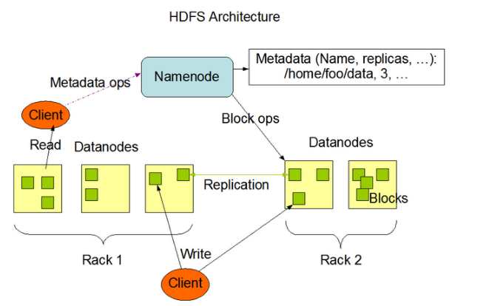
从图中可以看到，HDFS包括NameNode、DataNode、Client和Sencondary Namenode。其中NameNode负责管理HDFS的名称空间，配置副本策略，管理数据块的映射信息，处理客户端的读写请求。DataNode用于存储实际的数据块，执行数据块的读或者写操作。Client也就是客户端，当文件上传到HDFS的时候，Client敷着将文件切分成一个一个的Block，然后进行上传；与NameNode交互，获取文件的位置信息；与DataNode交互，读取或写入数据；提供管理HDFS的命令；提供对HDFS增删查改的命令。SecondaryNameNode用于辅助NameNode，分担其工作量，比如定期合并Fsimage和Edits，并推送给NameNode，在紧急情况下，也可以辅助恢复NameNode。

2.1.2 MapReduce计算框架
MapReduce是一个分布式运算程序的编程框架，是基于Hadoop的数据分析计算的核心框架，将数据处理过程分为两个阶段：Map和Reduce，Map负责把一个任务分解成多个任务，Reduce负责把分解后多任务处理的结果进行汇总。
MapReduce框架具有以下优点：
- MapReduce易于编程
通过简单的实现一些接口，就可以完成一个分布式程序，这个分布式程序可以分布到大量廉价的PC机器上运行，也就是说你写一个分布式程序，跟写一个简单的串行程序是一模一样的，就是因为这个特点使得MapReduce编程变得非常流行。
- 良好的扩展性
当你的计算资源得不到满足的时候，你可以通过简单的增加机器来扩展计算能力。
- 高容错性
MapReduce设计的初衷就是使程序能够部署在廉价的PC机器上，这就要求其具有很高的容错性。比如其中一台机器挂了，可以把上面的计算任务转移到另外一个节点上运行，不至于这个任务运行失败，而且这个过程完全不需要人工参与，完全是由Hadoop内部完成的。
- 适合PB级别以上海量数据的离线处理
可以实现上千台服务器集群并发工作，提供数据处理能力。
同时具有以下缺点：
- 不擅长实时计算
MapReduce无法像MySQL一样，在毫秒或者秒级内返回结果。
- 不擅长流式计算
流式计算的输入数据是动态的，而MapReduce的输入数据是静态的，不能动态变化。这是因为MapReduce自身的设计特点决定了数据源必须是静态的。
- 不擅长DAG（有向图）计算
多个应用程序存在依赖关系，后一个应用程序的输入为前一个的输出。在这种情况下，MapReduce并不是不能做，而是使用后，每个MapReduce作业的输出结果都会写入到磁盘，会造成大量的磁盘IO，导致性能非常的低下。
MapReduce的核心编程思想如下图所示：
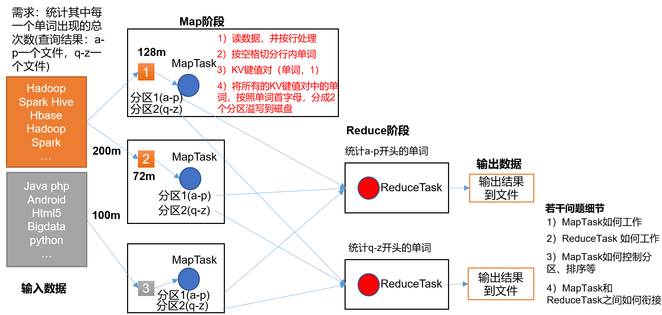
分布式的运算程序往往需要分成至少2个阶段。第一个阶段的MapTask并发实例，完全并行运行，互不相干。第二个阶段的ReduceTask并发实例互不相干，但是他们的数据依赖于上一个阶段的所有MapTask并发实例的输出。MapReduce编程模型只能包含一个Map阶段和一个Reduce阶段，如果用户的业务逻辑非常复杂，那就只能多个MapReduce程序，串行运行。
MapReduce的工作流程是，MapTask收集我们的map()方法输出的kv对，放到内存缓冲区中，从内存缓冲区不断溢出本地磁盘文件，可能会溢出多个文件，多个溢出文件会被合并成大的溢出文件，在溢出过程及合并的过程中，都要调用Partitioner进行分区和针对key进行排序，ReduceTask根据自己的分区号，去各个MapTask机器上取相应的结果分区数据，ReduceTask会取到同一个分区的来自不同MapTask的结果文件，ReduceTask会将这些文件再进行合并（归并排序），合并成大文件后，Shuffle的过程也就结束了，后面进入ReduceTask的逻辑运算过程（从文件中取出一个一个的键值对Group，调用用户自定义的reduce()方法）。

2.1.3 Yarn资源调度
Yarn是一个资源调度平台，负责为运算程序提供服务器运算资源，相当于一个分布式的操作系统平台，而MapReduce等运算程序则相当于运行于操作系统之上的应用程序。
YARN主要由ResourceManager、NodeManager、ApplicationMaster和Container等组件构成，如图4-23所示。
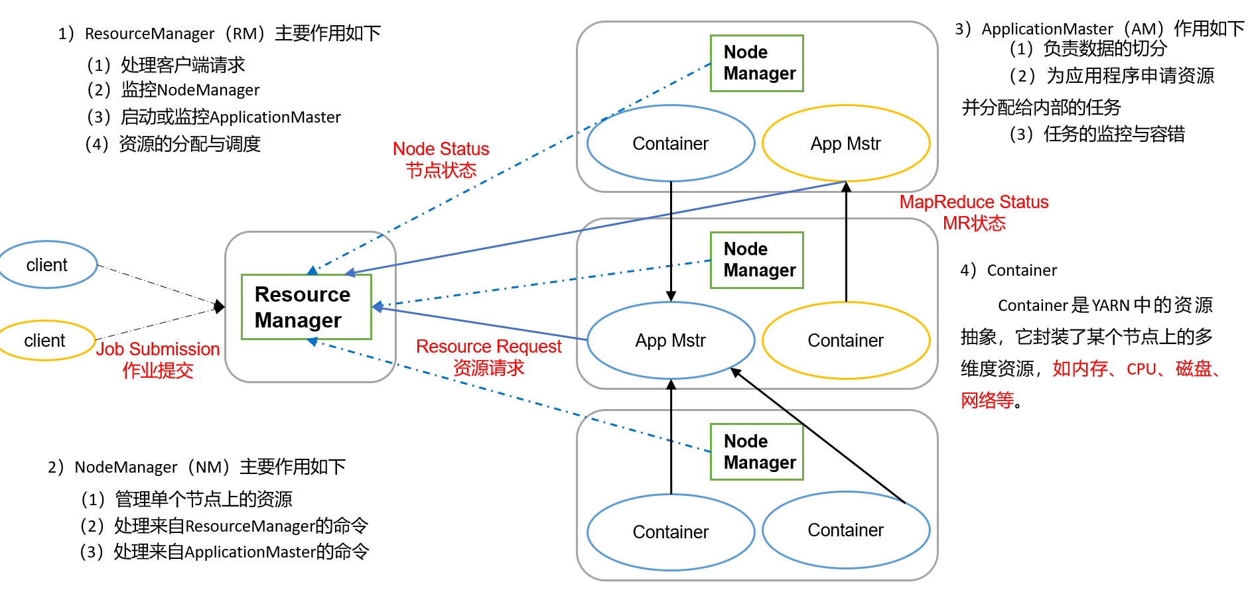
其中，ResourceManager（RM）主要作用处理客户端请求，监控NodeManager，启动或监控ApplicationMaster，资源的分配与调度。ApplicationMaster（AM）作用负责数据的切分，为应用程序申请资源并分配给内部的任务，任务的监控与容错。NodeManager（NM）主要作用管理单个节点上的资源，处理来自ResourceManager的命令，处理来自ApplicationMaster的命令。
工作机制如下图所示：
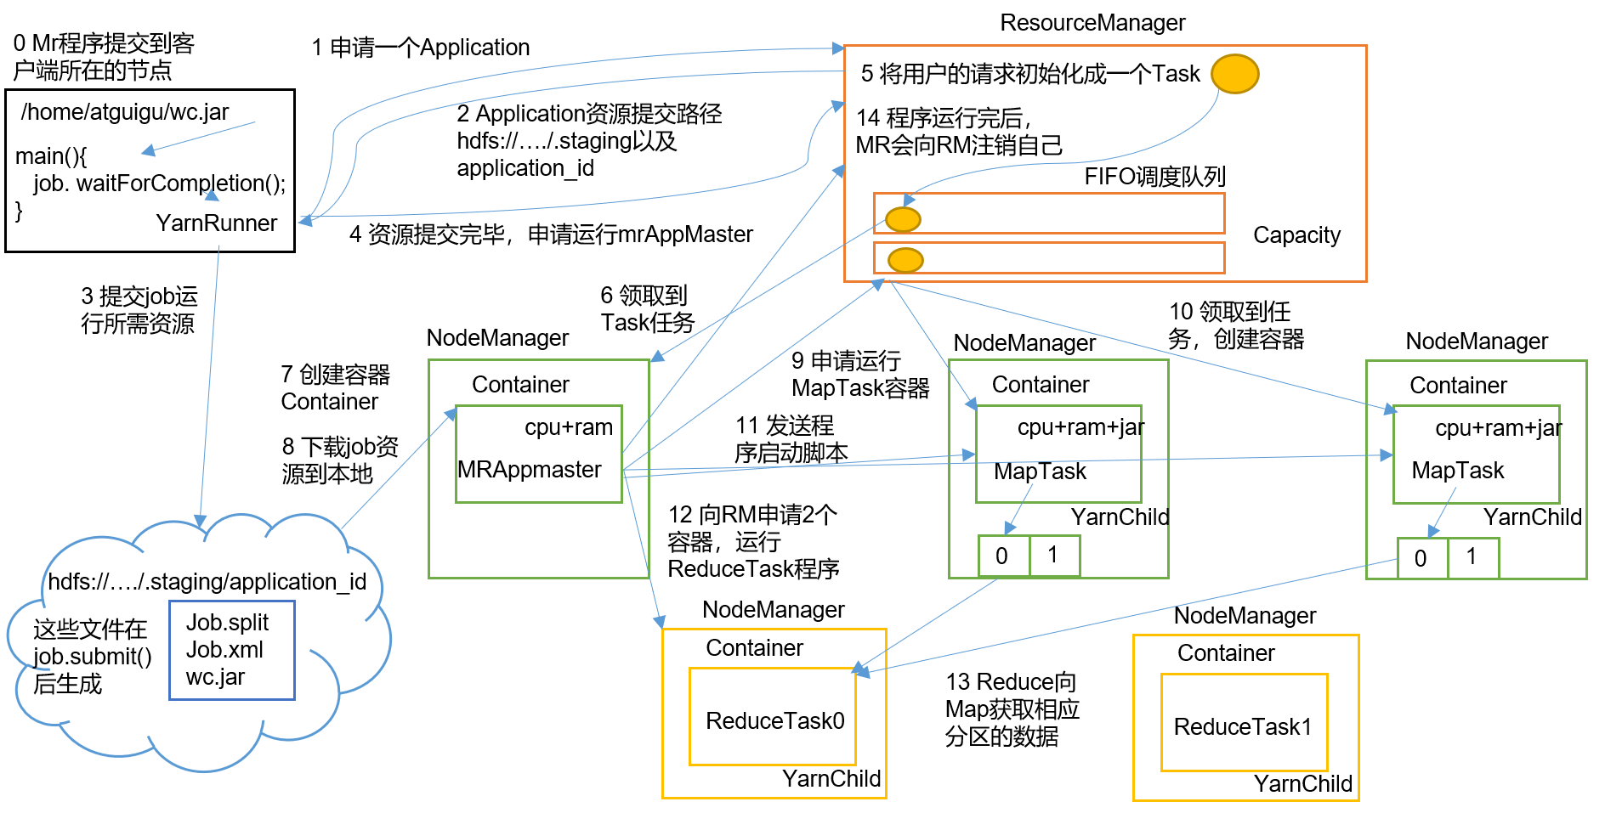
MR程序提交到客户端所在的节点。YarnRunner向ResourceManager申请一个Application。RM将该应用程序的资源路径返回给YarnRunner。该程序将运行所需资源提交到HDFS上。程序资源提交完毕后，申请运行mrAppMaster。RM将用户的请求初始化成一个Task。其中一个NodeManager领取到Task任务。该NodeManager创建容器Container，并产生MRAppmaster。Container从HDFS上拷贝资源到本地。MRAppmaster向RM 申请运行MapTask资源。RM将运行MapTask任务分配给另外两个NodeManager，另两个NodeManager分别领取任务并创建容器。MR向两个接收到任务的NodeManager发送程序启动脚本，这两个NodeManager分别启动MapTask，MapTask对数据分区排序。MrAppMaster等待所有MapTask运行完毕后，向RM申请容器，运行ReduceTask。ReduceTask向MapTask获取相应分区的数据。程序运行完毕后，MR会向RM申请注销自己。
目前，Hadoop作业调度器主要有三种：FIFO、Capacity Scheduler和Fair Scheduler。Hadoop2.7.2默认的资源调度器是Capacity Scheduler。
先进先出调度器（FIFO），按照到达时间顺序，先到先分配资源。
容量调度器（Capasity Scheduler），支持多个队列，每个队列可以配置一定的资源，每个队列采用FIFO调度策略。为了防止同一个用户的作业独占队列中的资源，该调度器会对同一用户提交的作业所占资源量进行限定。首先，计算每个队列中正在运行的任务数与其应该分得的计算资源之间的比值，选择一个该比值最小的队列。其次，按照作业优先级和提交时间顺序，同时考虑用户资源量限制和内存限制对队列内任务排序。
3．公平调度器（Fair Scheduler），如图4-29所示
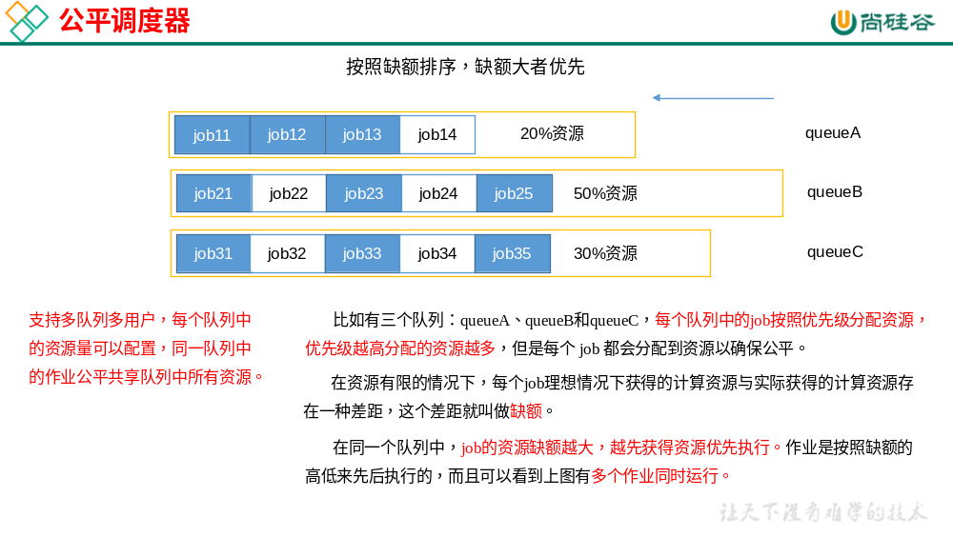
图4-29公平调度器

2.2 Hive原理
Hive，由Facebook开源用于解决海量结构化日志的数据统计，基于Hadoop的一个数据仓库工具，可以将结构化的数据文件映射为一张表，并提供类SQL查询功能，本质是：将HQL转化成MapReduce程序，如图所示。
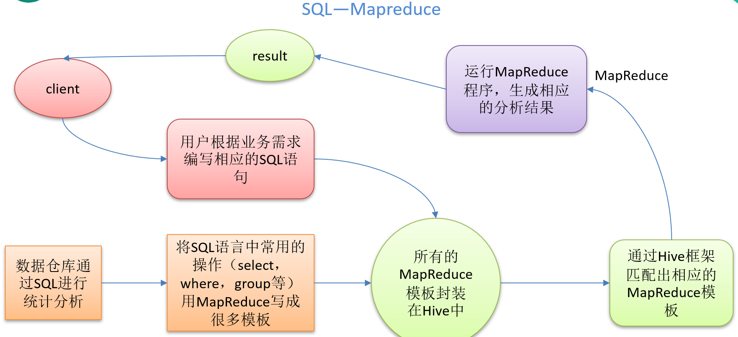
优点：
- 操作接口采用类SQL语法，提供快速开发的能力（简单、容易上手）。
- 避免了去写MapReduce，减少开发人员的学习成本。
- Hive的执行延迟比较高，因此Hive常用于数据分析，对实时性要求不高的场合。
- Hive优势在于处理大数据，对于处理小数据没有优势，因为Hive的执行延迟比较高。
- Hive支持用户自定义函数，用户可以根据自己的需求来实现自己的函数。
缺点：
1．Hive的HQL表达能力有限
（1）迭代式算法无法表达
（2）数据挖掘方面不擅长
2．Hive的效率比较低
（1）Hive自动生成的MapReduce作业，通常情况下不够智能化
（2）Hive调优比较困难，粒度较粗
Hive架构如下图所示：
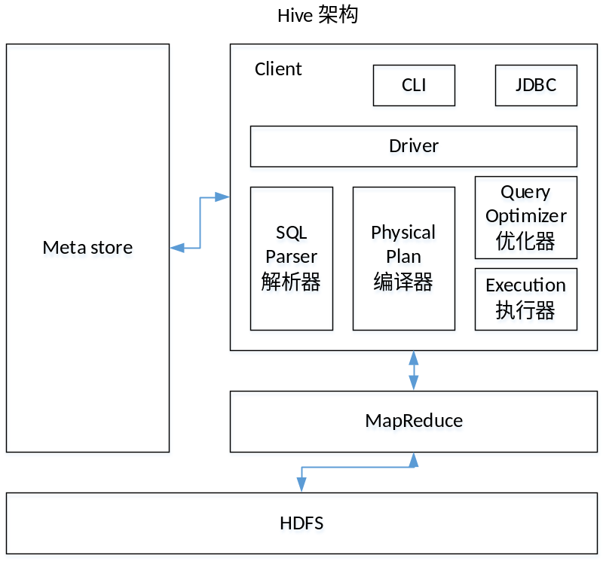
1．用户接口：Client
CLI（hive shell）、JDBC/ODBC(java访问hive)、WEBUI（浏览器访问hive）
2．元数据：Metastore
元数据包括：表名、表所属的数据库（默认是default）、表的拥有者、列/分区字段、表的类型（是否是外部表）、表的数据所在目录等；
默认存储在自带的derby数据库中，推荐使用MySQL存储Metastore
3．Hadoop
使用HDFS进行存储，使用MapReduce进行计算。
4．驱动器：Driver
（1）解析器（SQL Parser）：将SQL字符串转换成抽象语法树AST，这一步一般都用第三方工具库完成，比如antlr；对AST进行语法分析，比如表是否存在、字段是否存在、SQL语义是否有误。
（2）编译器（Physical Plan）：将AST编译生成逻辑执行计划。
（3）优化器（Query Optimizer）：对逻辑执行计划进行优化。
（4）执行器（Execution）：把逻辑执行计划转换成可以运行的物理计划。对于Hive来说，就是MR/Spark。
Hive通过给用户提供的一系列交互接口，接收到用户的指令(SQL)，使用自己的Driver，结合元数据(MetaStore)，将这些指令翻译成MapReduce，提交到Hadoop中执行，最后，将执行返回的结果输出到用户交互接口。
由于 Hive 采用了类似SQL 的查询语言 HQL(Hive Query Language)，因此很容易将 Hive 理解为数据库。其实从结构上来看，Hive 和数据库除了拥有类似的查询语言，再无类似之处。本文将从多个方面来阐述 Hive 和数据库的差异。数据库可以用在 Online 的应用中，但是Hive 是为数据仓库而设计的，清楚这一点，有助于从应用角度理解 Hive 的特性。
由于SQL被广泛的应用在数据仓库中，因此，专门针对Hive的特性设计了类SQL的查询语言HQL。熟悉SQL开发的开发者可以很方便的使用Hive进行开发。
Hive 是建立在 Hadoop 之上的，所有 Hive 的数据都是存储在 HDFS 中的。而数据库则可以将数据保存在块设备或者本地文件系统中。
由于Hive是针对数据仓库应用设计的，而数据仓库的内容是读多写少的。因此，Hive中不建议对数据的改写，所有的数据都是在加载的时候确定好的。而数据库中的数据通常是需要经常进行修改的，因此可以使用 INSERT INTO … VALUES 添加数据，使用 UPDATE … SET修改数据。
Hive在加载数据的过程中不会对数据进行任何处理，甚至不会对数据进行扫描，因此也没有对数据中的某些Key建立索引。Hive要访问数据中满足条件的特定值时，需要暴力扫描整个数据，因此访问延迟较高。由于 MapReduce 的引入， Hive 可以并行访问数据，因此即使没有索引，对于大数据量的访问，Hive 仍然可以体现出优势。数据库中，通常会针对一个或者几个列建立索引，因此对于少量的特定条件的数据的访问，数据库可以有很高的效率，较低的延迟。由于数据的访问延迟较高，决定了 Hive 不适合在线数据查询。
Hive中大多数查询的执行是通过 Hadoop 提供的 MapReduce 来实现的。而数据库通常有自己的执行引擎。
Hive 在查询数据的时候，由于没有索引，需要扫描整个表，因此延迟较高。另外一个导致 Hive 执行延迟高的因素是 MapReduce框架。由于MapReduce 本身具有较高的延迟，因此在利用MapReduce 执行Hive查询时，也会有较高的延迟。相对的，数据库的执行延迟较低。当然，这个低是有条件的，即数据规模较小，当数据规模大到超过数据库的处理能力的时候，Hive的并行计算显然能体现出优势。
由于Hive是建立在Hadoop之上的，因此Hive的可扩展性是和Hadoop的可扩展性是一致的（世界上最大的Hadoop 集群在 Yahoo!，2009年的规模在4000 台节点左右）。而数据库由于 ACID 语义的严格限制，扩展行非常有限。目前最先进的并行数据库 Oracle 在理论上的扩展能力也只有100台左右。
由于Hive建立在集群上并可以利用MapReduce进行并行计算，因此可以支持很大规模的数据；对应的，数据库可以支持的数据规模较小。

2.3 Sqoop原理
Sqoop是一款开源的工具，主要用于在Hadoop(Hive)与传统的数据库(mysql、postgresql...)间进行数据的传递，可以将一个关系型数据库（例如 ： MySQL ,Oracle ,Postgres等）中的数据导进到Hadoop的HDFS中，也可以将HDFS的数据导进到关系型数据库中。
Sqoop项目开始于2009年，最早是作为Hadoop的一个第三方模块存在，后来为了让使用者能够快速部署，也为了让开发人员能够更快速的迭代开发，Sqoop独立成为一个Apache项目。
Sqoop2的最新版本是1.99.7。请注意，2与1不兼容，且特征不完整，它并不打算用于生产部署。
将导入或导出命令翻译成mapreduce程序来实现。
在翻译出的mapreduce中主要是对inputformat和outputformat进行定制。

2.4 Azkaban原理
Azkaban是一个工作流调度系统。一个完整的数据分析系统通常都是由大量任务单元组成：Shell脚本程序，Java程序，MapReduce程序、Hive脚本等。各任务单元之间存在时间先后及前后依赖关系，为了很好地组织起这样的复杂执行计划，需要一个工作流调度系统来调度执行。简单的任务调度：直接使用Linux的Crontab来定义；复杂的任务调度：开发调度平台或使用现成的开源调度系统，比如Ooize、Azkaban、 Airflow、DolphinScheduler等。对市面上最流行的两种调度器，给出以下详细对比，以供技术选型参考。总体来说，Ooize相比Azkaban是一个重量级的任务调度系统，功能全面，但配置使用也更复杂。如果可以不在意某些功能的缺失，轻量级调度器Azkaban是很不错的候选对象。
Azkaban 产生于 LinkedIn，并经过多年生产环境的检验，它具备以下功能：兼容任何版本的 Hadoop、易于使用的 Web UI、可以使用简单的 Web 页面进行工作流上传、支持按项目进行独立管理、定时任务调度、模块化和可插入、身份验证和授权、跟踪用户操作、支持失败和成功的电子邮件提醒、SLA 警报和自动查杀失败任务、重试失败的任务。
Azkaban 的设计理念是在保证功能实现的基础上兼顾易用性，其页面风格清晰明朗，便于使用。

2.5 Superset原理
Apache Superset是一个开源的、现代的、轻量级BI分析工具，能够对接多种数据源、拥有丰富的图标展示形式、支持自定义仪表盘，且拥有友好的用户界面，十分易用。
由于Superset能够对接常用的大数据分析工具，如Hive、Kylin、Druid等，且支持自定义仪表盘，故可作为数仓的可视化工具。用户能够在superset中完成从准备数据到分享报告的全链路流程，较Tableau desktop、PowerBI desktop等B/S架构的BI产品更加轻量级。
Superset 主要功能：
• 快速创建可交互的、直观形象的数据集合
• 有丰富的可视化方法来分析数据，且具有灵活的扩展能力
• 具有可扩展的、高粒度的安全模型，可以用复杂规则来控制访问权限。目前支持主要的认证提供商：DB、OpenID、LDAP、OAuth、和Flask AppBuiler的REMOTE_USER
• 使用简单的语法，就可以控制数据在UI中的展现方式
• 与Druid深度结合，可快速的分析大数据
• 配置缓存来快速加载仪表盘
• Superset最初是在Druid.io的基础上设计的，但是通过使用SQLAlchemy（一种与大多数常见数据库兼容的Python ORM），迅速扩展了范围以支持其他数据库

2.6 电商业务概述
在进行需求的实现之前，需要对业务数据仓库的基础理论进行讲解，包含本项目主要涉及的电商方面的相关常识及业务流程介绍，电商业务数据表的结构介绍等。

2.6.1 电商业务流程
如图5-1所示，电商的业务流程可以以一个普通用户的浏览足迹为例进行说明，用户点开电商首页开始浏览，可能会通过分类查询也可能通过全文搜索寻找自己中意的商品，这些商品无疑都是存储在后台的管理系统中的。
当用户寻找到自己中意的商品，可能会想要购买，将商品添加到购物车后发现需要登录，登录后对商品进行结算，这时候购物车的管理和商品订单信息的生成都会对业务数据库产生影响，会生成相应的订单数据和支付数据。
订单正式生成之后，还会对订单进行跟踪处理，直到订单全部完成。
电商的主要业务流程包括用户前台浏览商品时的商品详情的管理，用户商品加入购物车进行支付时用户个人中心&支付服务的管理，用户支付完成后订单后台服务的管理，这些流程涉及到了十几个甚至几十个业务数据表，甚至更多。
数据仓库是为辅助决策的，与业务流程息息相关，建设数据模型的首要前提是了解业务流程，才能为数据仓库的建立提供指导方向，从而反过来为业务提供更好的决策数据支撑，让数据仓库的价值最大化。

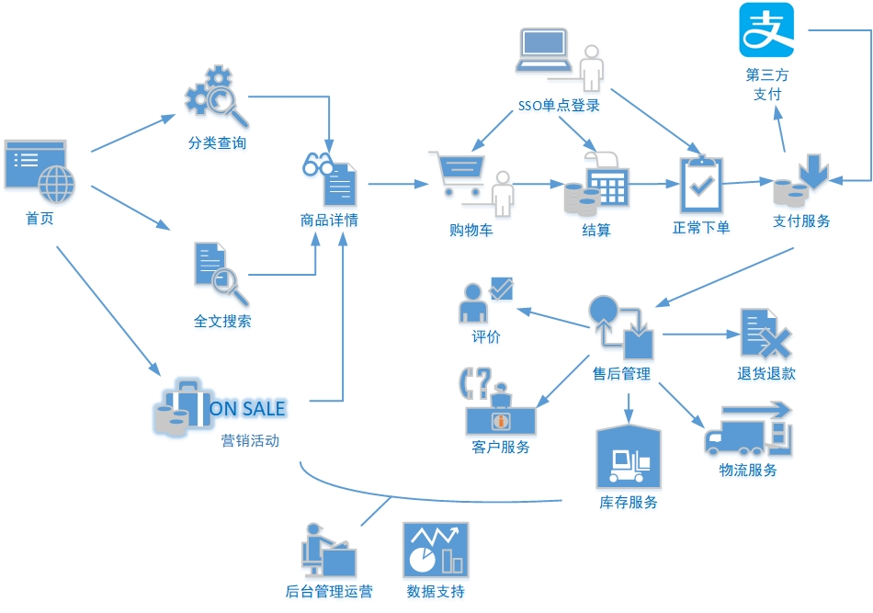
图5-1 电商业务流程图

2.6.2 电商常识
SKU是Stock Keeping Unit（库存量基本单位）的简写。现在已经被引申为产品统一编号的简称，每种产品均对应有唯一的SKU号。SPU是Standard Product Unit（标准产品单位）的简写，是商品信息聚合的最小单位，是一组可复用、易检索的标准化信息集合。通过SPU表示一类商品的好处就是可以共用商品图片，海报、销售属性等。
例如：iPhoneX手机就是SPU。一台银色、128G内存的、支持联通网络的iPhoneX，就是SKU。在电商网站的商品详情页面，所有不同类型的iPhoneX手机可以共用商品海报和商品图片等信息，避免了数据的冗余。

2.6.3 电商表结构
如图5-2所示为本电商数仓系统涉及到的业务数据表结构关系。这27个表以订单表、用户表、SKU商品表、活动表和优惠券表为中心，延伸出了优惠券领用表、支付流水表、活动订单表、订单详情表、订单状态表、商品评论表、编码字典表退单表、SPU商品表等，用户表提供用户的详细信息，支付流水表提供该订单的支付详情，订单详情表提供订单的商品数量等情况，商品表给订单详情表提供商品的详细信息。本次讲解只以此27个表为例，实际项目中，业务数据库中表格远远不止这些。
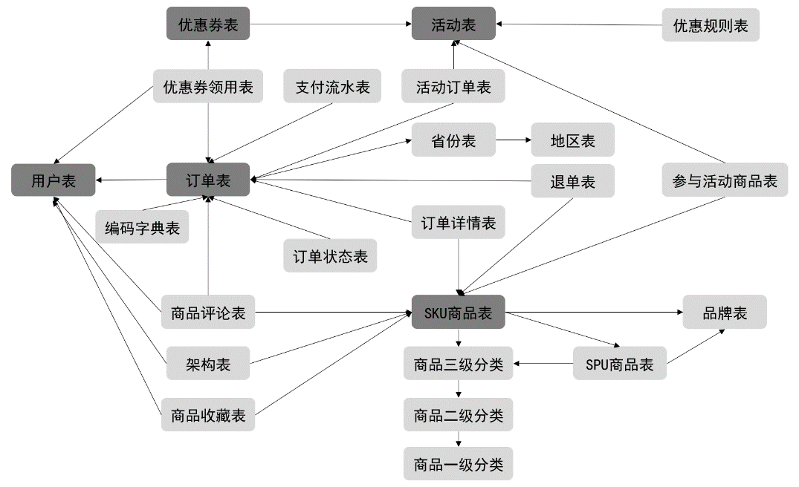
图5-2 电商业务系统表结构
其中各表的表结构如下表所示。
表5-1 订单表（order_info）
标 签 | 含 义
id | 订单编号
consignee | 收货人
consignee_tel | 收件人电话
final_total_amount | 总金额
order_status | 订单状态
user_id | 用户id
delivery_address | 送货地址
order_comment | 订单备注
out_trade_no | 订单交易编号（第三方支付用)
trade_body | 订单描述(第三方支付用)
create_time | 创建时间
operate_time | 操作时间
expire_time | 失效时间
tracking_no | 物流单编号
parent_order_id | 父订单编号
img_url | 图片路径
province_id | 地区
benefit_reduce_amount | 优惠金额
original_total_amount | 原价金额
feight_fee | 运费
表5-2 订单详情表（order_detail）
标 签 | 含 义
id | 订单编号
order_id | 订单号
sku_id | 商品id
sku_name | sku名称（冗余)
img_url | 图片名称（冗余)
order_price | 商品价格(下单时sku价格）
sku_num | 商品数量
create_time | 创建时间
source_type | 来源类型
source_id | 来源编号
表5-3 SKU商品表
标 签 | 含 义
id | 商品id
spu_id | 标准产品单位id
price | 价格
sku_name | 商品名称
sku_desc | 商品描述
weight | 重量
tm_id | 品牌id
category3_id | 品类id
sku_default_img | 默认显示图片(冗余)
create_time | 创建时间
表5-4 用户表
标 签 | 含 义
id | 用户id
login_name | 用户名称
nick_name | 用户昵称
passwd | 用户密码
name | 姓名
phone_num | 手机号
email | 邮箱
head_img | 头像
user_level | 用户级别
birthday | 生日
gender | 性别：男=M，女=F
create_time | 创建时间
operate_time | 操作时间

表5-5 商品一级分类表
标 签 | 含 义
id | id
name | 名称
表5-6 商品二级分类表
标 签 | 含 义
id | id
name | 名称
category1_id | 一级品类id
表5-7 商品三级分类表
标 签 | 含 义
id | id
name | 名称
Category2_id | 二级品类id
表5-8 支付流水表
标签 | 含义
id | 编号
out_trade_no | 对外业务编号
order_id | 订单编号
user_id | 用户编号
alipay_trade_no | 支付宝交易流水编号
total_amount | 支付金额
subject | 交易内容
payment_type | 支付类型
payment_time | 支付时间
表5-9 省份表
标 签 | 含 义
id | id
name | 省份名称
region_id | 地区ID
name | 省份名称
Iso_code | 国际编码
表5-10 地区表
标 签 | 含 义
id | id
region_name | 地区名称

表5-11 品牌表
标 签 | 含 义
id | id
name | 品牌名称
表5-12 订单状态表
标 签 | 含 义
id | 编号
order_id | 订单编号
order_status | 订单状态
operate_time | 操作时间
表5-13 SPU商品表
标 签 | 含 义
id | 商品id
spu_name | spu商品名称
description | 商品描述(后台简述）
category3_id | 三级分类id
tm_id | 品牌id
表5-14 商品评论表
标 签 |  | 含 义
id | 编号
user_id | 用户id
sku_id | 商品id
spu_id | spu_id
order_id | 订单编号
appraise | 评价：好评=1，中评=2，差评=3
comment_txt | 评价内容
create_time | 创建时间
表5-15 退单表
标 签 |  | 含 义
id | 编号
user_id | 用户id
order_id | 订单编号
sku_id | sku_id
refund_type | 退款类型
refund_amount | 退款金额
refund_reason_type | 原因类型
refund_reason_txt | 原因内容
create_time | 创建时间
表5-16 加购表
标签 | 含义
id | 编号
user_id | 用户id
sku_id | SKU商品
cart_price | 放入购物车时价格
sku_num | 数量
img_url | 图片文件
sku_name | sku名称 (冗余)
create_time | 创建时间
operate_time | 修改时间
is_ordered | 是否已经下单
order_time | 下单时间
source_type | 来源类型
source_id | 来源编号
表5-17 商品收藏表
标 签 | 含 义
id | 编号
user_id | 用户名称
sku_id | 商品id
spu_id | spu_id
is_cancel | 是否已取消：正常=0，已取消=1
create_time | 创建时间
cancel_time | 修改时间
表5-18 优惠券领用表
标 签 | 含 义
id | 编号
coupon_id | 购物券ID
user_id | 用户ID
order_id | 订单ID
coupon_status | 购物券状态
get_time | 领券时间
using_time | 使用时间
used_time | 支付时间
expire_time | 过期时间
表5-19 优惠券表
标 签 | 含 义
id | 购物券编号
coupon_name | 购物券名称
coupon_type | 购物券类型：现金券=1，折扣券=2，满减券=3，满件打折券=4
condition_amount | 满额数
condition_num | 满件数
activity_id | 活动编号
benefit_amount | 减金额
benefit_discount | 折扣
create_time | 创建时间
range_type | 范围类型：商品=1，品类=2，品牌=3
spu_id | 商品id
tm_id | 品牌id
category3_id | 品类id
limit_num | 最多领用次数
operate_time | 修改时间
expire_time | 过期时间
表5-20 活动表
标 签 | 含 义
id | 活动id
activity_name | 活动名称
activity_type | 活动类型
activity_desc | 活动描述
start_time | 开始时间
end_time | 结束时间
create_time | 创建时间
表5-21 活动订单关联表
标 签 | 含 义
id | 编号
activity_id | 活动id
order_id | 订单编号
create_time | 发生日期
表5-22 优惠规则表
标 签 | 含 义
id | 编号
activity_id | 活动id
condition_amount | 满减金额
condition_num | 满减件数
benefit_amount | 优惠金额
benefit_discount | 优惠折扣
benefit_level | 优惠级别
表5-23 编码字典表
标 签 | 含 义
dic_code | 编号
dic_name | 编码名称
parent_code | 父编号
create_time | 创建日期
operate_time | 修改日期
表5-24 活动参与商品表
标 签 | 含 义
id | 编号
activity_id | 活动id
sku_id | sku_id
create_time | 创建时间
表5-25 时间表
标 签 |  | 含 义
date_id | 日期id
week_id | 周id
week_day | 周
day | 日
month | 月
quarter | 季度
year | 年
is_workday | 是否是周末
holiday_id | 假期id
表5-26 假期表
标 签 | 含 义
holiday_id | 假期id
holiday_name | 假期名称
表5-27 假期年表
标 签 | 含 义
holiday_id | 假期id
holiday_name | 假期名称
start_date_id | 假期开始时间
end_date_id | 假期结束时间

2.6.4 数据同步策略
数据同步是指将数据从关系型数据库同步到大数据的存储系统，针对不同类型的表应该有不同的同步策略。
数据同步策略的类型包括：全量表、增量表、新增及变化表、拉链表
全量表：存储完整的数据。
增量表：存储新增加的数据。
新增及变化表：存储新增加的数据和变化的数据。
拉链表：对新增及变化表做定期合并。
1．全量同步策略
每日全量同步策略，就是每天存储一份完整数据，作为一个分区。适用于表数据量不大，且每天既会有新数据插入，也会有旧数据的修改的场景。
维度表数据量通常比较小：可以做每日全量同步，就是每天存一份完整数据。
2．增量同步策略
每日增量同步策略，就是每天存储一份增量数据，作为一个分区。适用于表数据量大，且每天只会有新数据插入的场景。
3．新增及变化策略
该策略，只同步每日的新增及变化数据。适用场景为，表的数据量大，既会有新增和修改，但修改频率不高（缓慢变化维度）。这类表从数据量的角度，存每日全量的话，数据量太大，冗余也太大。如果用每日增量的话无法反应数据变化。利用每日新增和变化表，制作一张拉链表，可以方便的取到某个时间切片的快照数据。
拉链表是指，在源表字段的基础上，增加一个开始时间和一个结束时间，该事件段用来表示一个状态的声明周期。制作拉链表，每天只需要同步新增和修改的数据。如下表5-28，可以通过类似“select * from user where start =<’2019-1-2’ and end>=’2019-1-2’”的查询语句来获取2019-01-02当天的所有订单状态信息。
表5-28 拉链表
name姓名 | start新名字创建时间 | end名字更改时间
张三 | 1990/1/1 | 2018/12/31
张小三 | 2019/1/1 | 2019/4/30
张大三 | 2019/5/1 | 9999-99-99
。。。 | 。。。 | 。。。
4．特殊维度同步策略
某些特殊的维度表，可不必遵循上述同步策略。
1）客观世界维度
没变化的客观世界的维度（比如性别，地区，民族，政治成分，鞋子尺码）可以只存一份固定值。
2）日期维度
日期维度可以一次性导入一年或若干年的数据。

2.7 数仓理论概述
数仓搭建之前需要先对数仓的一些基础理论知识进行讲解，数据仓库包含的内容很多，包括架构、建模和方法论等。对应到具体工作中的话，可以概括为下面的这些内容：
- 以Hadoop、Spark、Hive等组建为中心的数据架构体系。
- 各种数据建模方法，如维度建模。
- 数据同步策略。
- 数仓分层的相关理论。
无论数仓的规模大小，在数仓的搭建之初都应对理论知识有一定掌握，对数仓的整体架构有所规划，才能搭建合理高效的数仓体系。
以上内容中，数据架构体系我们在需求分析一章中已经进行过讲解，本章将围绕数据建模、数据同步策略、数仓分层理论几个方面，向大家展开数仓的深层内核知识。

2.7.1 关系模型与维度模型
当今的数据处理大致可以分成两大类：联机事务处理OLTP（On-Line Transaction Processing）、联机分析处理OLAP（On-Line Analytical Processing）。OLTP是传统的关系型数据库的主要应用，主要是基本的、日常的事务处理，例如银行交易。OLAP是数据仓库系统的主要应用，支持复杂的分析操作，侧重决策支持，并且提供直观易懂的查询结果。二者的主要区别对比如下表6-8所示。

表6-8 OLAP与OLTP的主要区别
对 比 属 性 | OLTP | OLAP
读特性 | 每次查询只返回少量记录 | 对大量记录进行汇总
写特性 | 随机、低延时写入用户的输入 | 批量导入
使用场景 | 用户，Java EE项目 | 内部分析师，为决策提供支持
数据表征 | 最新数据状态 | 随时间变化的历史状态
数据规模 | GB | TP到PB
关系模型如图6-1所示，严格遵循第三范式（3NF），从图中可以看出，较为松散、零碎，物理表数量多，而数据冗余程度低。由于数据分布于众多的表中，这些数据可以更为灵活地被应用，功能性较强。关系模型主要应用与OLTP系统中，为了保证数据的一致性以及避免冗余，所以大部分业务系统的表都是遵循第三范式的。
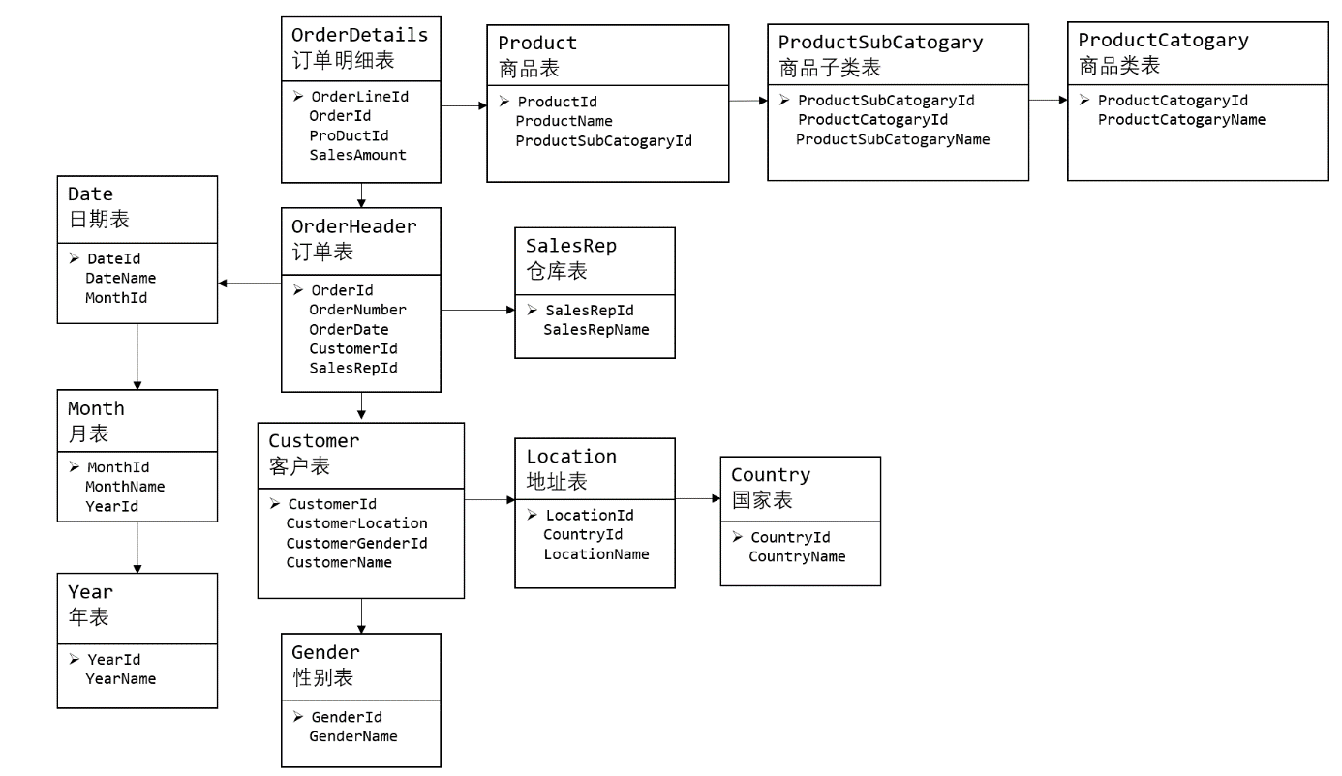
图6-1 关系模型示意图
维度模型如图6-2所示，主要应用于OLAP系统中，通常以某一个事实表为中心进行表的组织，主要面向业务，特征是可能存在数据的冗余，但是能方便的得到数据。
关系模型虽然冗余少，但是在大规模数据，跨表分析统计查询过程中，会造成多表关联，这会大大降低执行效率。所以通常我们采用维度模型建模，把相关各种表整理成两种：事实表和维度表两种。所有维度表围绕着事实表进行解释。
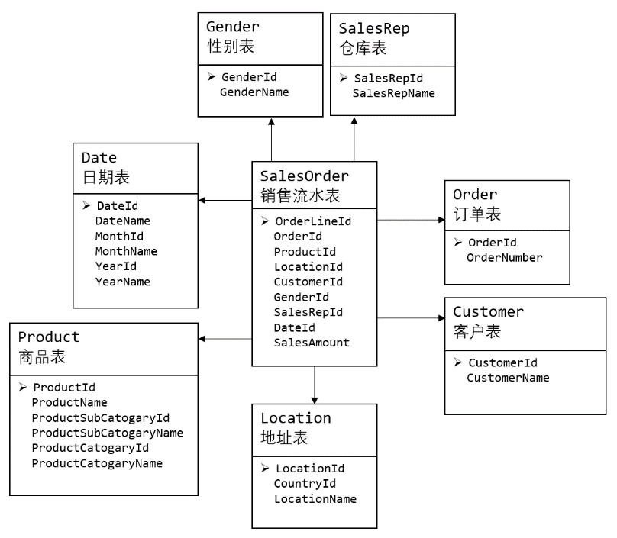
图6-2 维度模型示意图

2.7.2 雪花模型、星型模型与星座模型
在维度建模的基础上又分为三种模型：星型模型、雪花模型、星座模型。
当所有维度表都直接连接到“事实表”上时，整个图解就像星星一样，故将该模型称为星型模型。如图6-3 所示。星型架构是一种非正规化的结构，多维数据集的每一个维度都直接与事实表相连接，不存在渐变维度，所以数据有一定的冗余，如在地域维度表中，存在国家A 省B的城市C以及国家A省B的城市D两条记录，那么国家A和省B的信息分别存储了两次，即存在冗余。
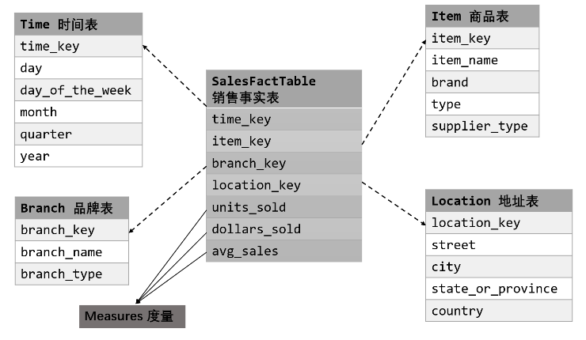
图6-3 星型模型建模示意
当有一个或多个维表没有直接连接到事实表上，而是通过其他维表连接到事实表上时，其图解就像多个雪花连接在一起，故称雪花模型。雪花模型是对星型模型的扩展。它对星型模型的维表进一步层次化，原有的各维表可能被扩展为小的事实表，形成一些局部的“层次”区域，这些被分解的表都连接到主维度表而不是事实表。如图6-4所示。雪花模型的优点是：通过最大限度地减少数据存储量以及联合较小的维表来改善查询性能。雪花型结构去除了数据冗余。雪花模型，比较靠近3NF，但是无法完全遵守，因为遵循3NF的性能成本太高。
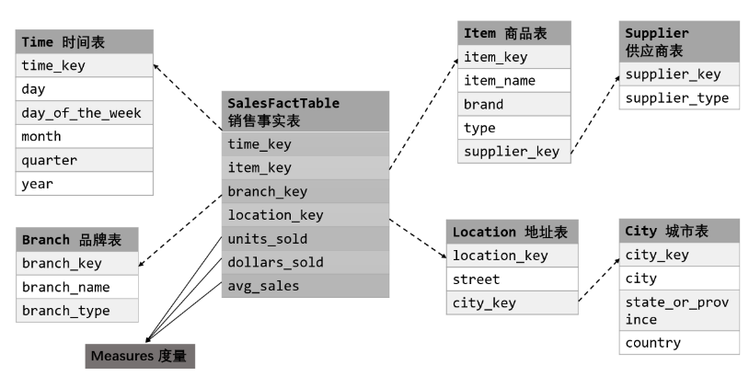
图6-4 雪花模型建模示意
星座模型与前两种情况的区别是事实表的数量，星座模型是基于多个事实表。
星座模型基本上是很多数据仓库的常态，因为很多数据仓库都是多个事实表的。所以是否是星座模型只反映是否有多个事实表，以及他们之间是否共享一些维度表。
所以星座模型并不和前两个模型冲突。如图6-5所示。
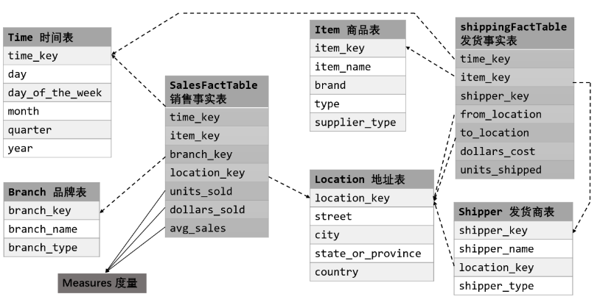
图6-5 星座模型建模示意
目前实际企业开发中，不会绝对选择一种，根据情况灵活组合，甚至并存（一层维度和多层维度都保存）。但是整体来看，更倾向于维度更少的星型模型。尤其是Hadoop体系，减少Join就是减少中间数据的传输和计算，性能差距很大。

2.7.3 表的分类
数据仓库建模理论中通常将表分为事实表和维度表两类。事实表加维度表，能够描述一个完整的业务事件。例如：昨天早上张三在某电商平台花费200元购买了一个皮包，描述该业务事件，需要三个维度表，分别是，时间维度（昨天早上），商家维度（电商平台）, 商品维度（皮包）。具体分类原则如下：
1．事实表
事实表中的每行数据代表一个业务事件。“事实”这个术语表示的是业务事件的度量值，例如，订单事件中的下单金额。并且事实表会不断扩张，数据量一般较大。
1）事务性事实表
以每个事务或事件为单位，例如一个销售订单记录，一笔支付记录等，作为事实表里的一行数据。
2）周期性快照事实表
周期性快照事实表中不会保留所有数据，只保留固定时间间隔的数据，例如每天或者每月的销售额，或每月的账户余额等。
3）累积性快照事实表
累积快照事实表用于跟踪业务事实的变化。例如，数据仓库中可能需要累积或者存储订单从下订单开始，到订单商品被打包、运输、和签收的各个业务阶段的时间点数据来跟踪订单声明周期的进展情况。当这个业务过程进行时，事实表的记录也要不断跟新。如下表6-9所示：
表6-9 累积性快照事实表
订 单 id | 用 户 id | 下 单 时 间 | 打 包 时 间 | 发 货 时 间 | 签 收 时 间
001 | 000001 | 2019-02-12 10:10 | 2019-02-12 11:10 | 2019-02-12 12:10 | 2019-02-12 13:10
2．维度表
维度表，一般是指对应一些业务状态，编号的解释表。也可以称之为码表。
比如地区表，订单状态，支付方式，审批状态，商品分类等等。如下表6-10、6-11
表6-10 订单状态表
订单状态编号 | 订单状态名称
1 | 未支付
2 | 支付
3 | 发货中
4 | 已发货
5 | 已完成
表6-11 商品分类表
商品分类编号 | 分类名称
1 | 服装
2 | 保健
3 | 电器
4 | 图书

2.7.4 为什么要分层
数仓的数据要想真正发挥出最大的作用，必须进行分层，数仓分层的好处如下：
把复杂问题简单化。可以将一个复杂的任务分解成多个步骤来完成，每一层只处理单一的步骤。
减少重复开发。规范数据分层，通过中间层数据，可以大大减少重复计算，增加计算结果的复用性。
隔离原始数据。使真实数据与最终统计数据解耦。
数据仓库具体如何分层取决于设计者对数仓的整体规划，不过大部分的思路是相似的，本书的数仓项目我们将分为五层，分别是：
ODS（Operation Data Store）层：原始数据层，存放原始数据，直接加载原始日志、数据，数据保持原貌不做处理。
DWD（Data Warehouse Detail）层：对ODS层数据进行清洗（去除空值，脏数据，超过极限范围的数据）、维度退化、脱敏等
DWS（Data Warehouse Service）层：以DWD为基础，按天进行轻度汇总。
DWT（Data Warehouse Topic）层：以DWS为基础，按主题进行汇总，获得每个主题的全量数据表。
ADS（Application Data Store）层：ADS层，需求数据层，实现需求、为各种统计报表提供数据。

数仓分层后要遵守一定的数仓命名规范，本项目中规范如下：
1．表命名
ODS层命名为ods_表名
DWD层命名为dwd_dim/fact_表名
DWS层命名为dws_表名
DWT层命名为dwt_购物车
ADS层命名为ads_表名
临时表命名为tmp_xxx
用户行为表，以log为后缀。
2．脚本命名
数据源_to_目标_db/log.sh
用户行为需求相关脚本以log为后缀；业务数据需求相关脚本以db为后缀。

2.7.5 数据仓库建模
在第二章中提到数据仓库要求分为五层，分别为ODS层（原始数据层）、DWD层（明细数据层）、DWS层（服务数据层）、DWT层（数据主题层）和ADS层（数据应用层），本节将主要探讨五层架构中的数仓建模思想。
ODS层
ODS层主要做如下处理：
1）保持数据原貌不做任何修改，起到备份数据的作用。
2）数据采用压缩，减少磁盘存储空间（例如：原始数据100G，可以压缩到10G左右）。
3）创建分区表，防止后续的全表扫描。
DWD层
DWD层需构建维度模型，一般采用星型模型，呈现的状态一般为星座模型。
维度建模一般按照以下四个步骤：
选择业务过程→声明粒度→确认维度→确认事实
1）选择业务过程
在业务系统中，如果业务表过多，挑选我们感兴趣的业务线，比如下单业务，支付业务，退款业务，物流业务，一条业务线对应一张事实表。如果小公司业务表比较少，建议选择所有业务线。
2）声明粒度
数据粒度指数据仓库的数据中保存数据的细化程度或综合程度的级别。
声明粒度意味着精确定义事实表中的一行数据表示什么，应该尽可能选择最小粒度，以此来应各种各样的需求。
典型的粒度声明如下：
订单当中的每个商品项作为下单事实表中的一行，粒度为每次
每周的订单次数作为一行，粒度为每周。
每月的订单次数作为一行，粒度为每月。
如果在DWD层粒度就是每周或者每月，那么后续就没有办法统计细粒度的指标了。所有建议采用最小粒度。
3）确定维度
维度的主要作用是描述业务是事实，主要表示的是“谁，何处，何时”等信息。例如：时间维度、用户维度、地区维度等常见维度
4）确定事实
此处的“事实”一词，指的是业务中的度量值，例如订单表的度量值就是订单件数/订单金额等。
在DWD层，以业务过程为建模驱动，基于每个具体业务过程的特点，构建最细粒度的明细层事实表。事实表可做适当的宽表化处理。
通过以上步骤，结合本数仓的业务事实，得出业务总线矩阵表如下表6-12所示。业务总线矩阵的原则，主要是根据维度表和事实表之间的关系，如果两者有关联则使用√标记。
表6-12 业务总线矩阵表
 | 时间 | 用户 | 地区 | 商品 | 优惠券 | 活动 | 编码 | 度量值
订单 | √ | √ | √ |  |  | √ |  | 件数/金额
订单详情 | √ |  | √ | √ |  |  |  | 件数/金额
支付 | √ |  | √ |  |  |  |  | 次数/金额
加购 | √ | √ |  | √ |  |  |  | 件数/金额
收藏 | √ | √ |  | √ |  |  |  | 个数
评价 | √ | √ |  | √ |  |  |  | 个数
退款 | √ | √ |  | √ |  |  |  | 件数/金额
优惠券领用 | √ | √ |  |  | √ |  |  | 个数

根据维度建模中的星型模型思想，将维度进行退化。例如图6-6所示：地区表和省份表退化为地区维度表，商品表、品类表、spu表、商品三级分类、商品二级分类、商品一级分类表退化为商品维度表，活动信息表和活动规则表退化为活动维度表。
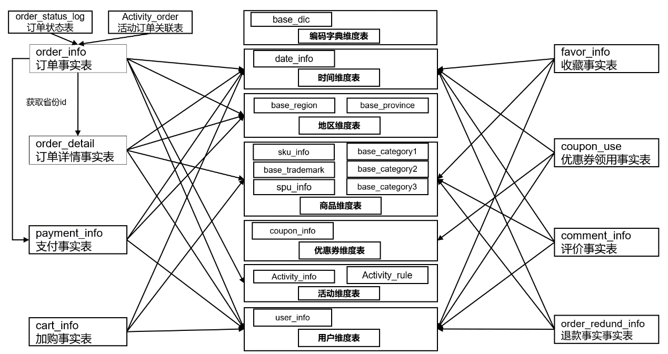
图6-6 维度退化

至此，数仓的维度建模已经完毕，DWS、DWT、ADS层的和维度建模已经没有关系了。
DWS和DWT都是按照主题去建宽表，而主题相当于观察问题的角度，不同的维度表即意味着不同的角度。
3．DWS层
DWS层统计各个主题对象的当天行为，服务于DWT层的主题宽表。如图6-7所示，DWS层的宽表字段，是站在不同维度的视角去看事实表，重点关注事实表的度量值，通过与之关联的事实表，获得不同的事实表的度量值。
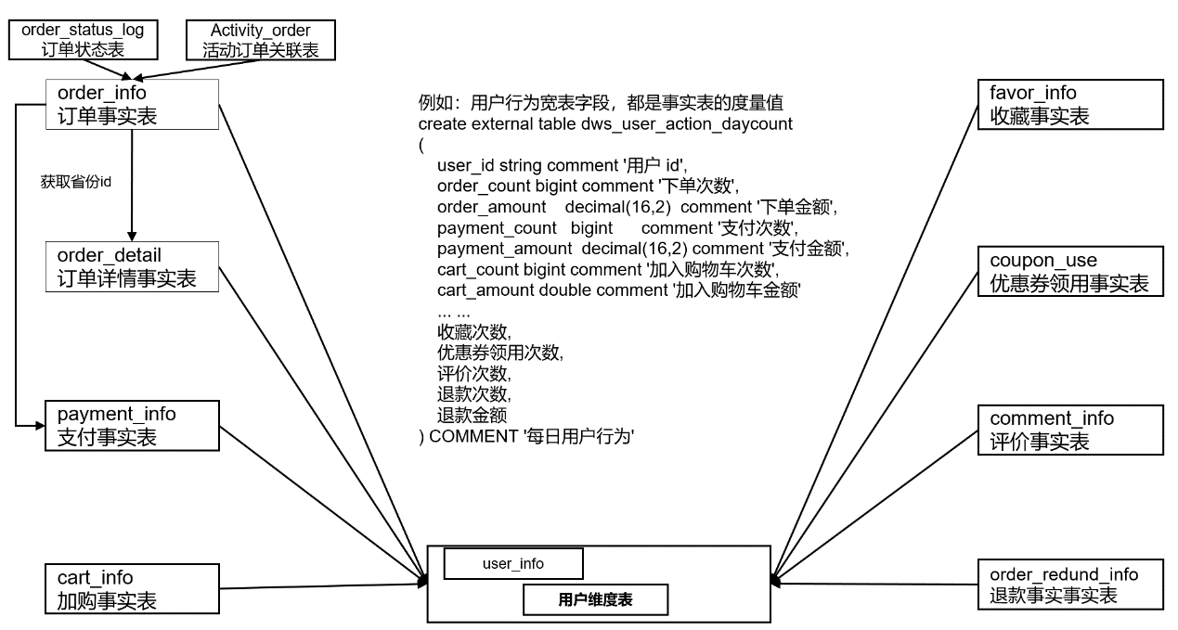
图6-7 DWS层宽表字段获取思路

4. DWT层
以分析的主题对象为建模驱动，基于上层的应用和产品的指标需求，构建主题对象的全量宽表。
DWT层主题宽表都记录什么字段？
如图6-8所示，每个维度关联的不同事实表度量值以及首次、末次时间、累积至今的度量值、累积某个时间段的度量值。
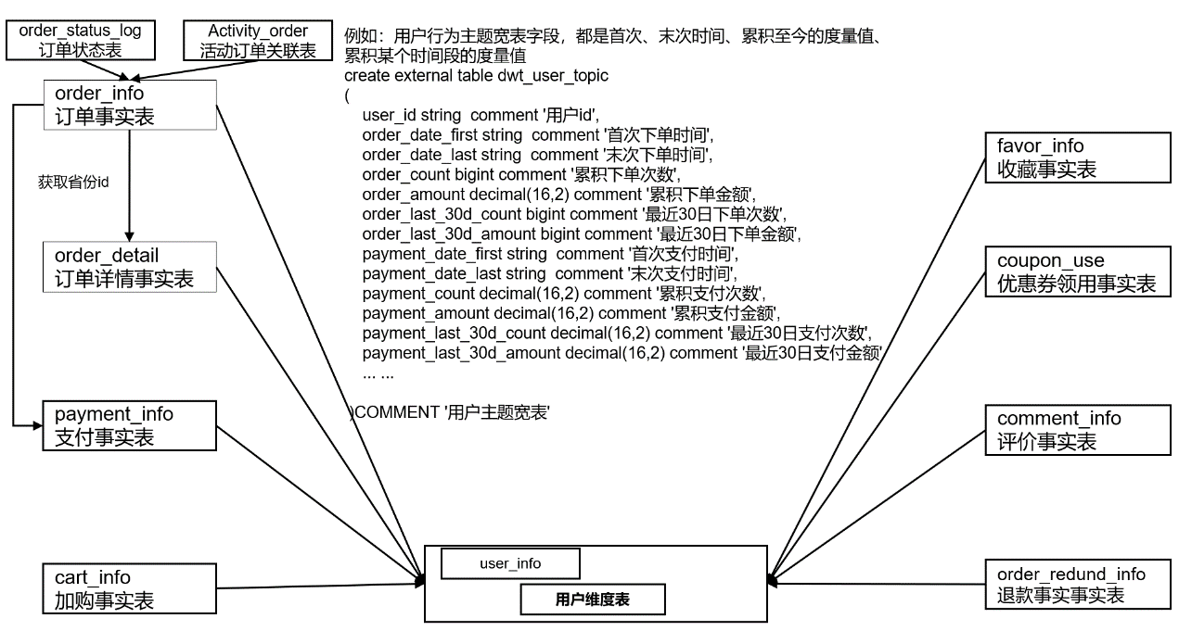
图6-8 DWT层宽表字段获取思路

5. ADS层
分别对设备主题、会员主题、商品主题和营销主题进行指标分析，其中营销主题是用户主题和商品主题的跨主题分析案例。

2.7.6 业务术语
在进行需求的实现之前，我们需要对相关的业务术语进行讲解，只有了解了这些业务术语的含义，才能找到实现需求的思路。
1）用户
用户以设备为判断标准，在移动统计中，每个独立设备认为是一个独立用户。Android系统根据IMEI号，IOS系统根据OpenUDID来标识一个独立用户，每部手机一个用户。
2）新增用户
首次联网使用应用的用户。如果一个用户首次打开某APP，那这个用户定义为新增用户；卸载再安装的设备，不会被算作一次新增。新增用户包括日新增用户、周新增用户、月新增用户。
3）活跃用户
打开应用的用户即为活跃用户，不考虑用户的使用情况。每天一台设备打开多次会被计为一个活跃用户。
4）周（月）活跃用户
某个自然周（月）内启动过应用的用户，该周（月）内的多次启动只记一个活跃用户。
5）月活跃率
月活跃用户与截止到该月累计的用户总和之间的比例。
6）沉默用户
用户仅在安装当天（次日）启动一次，后续时间无再启动行为。该指标可以反映新增用户质量和用户与APP的匹配程度。
7）版本分布
不同版本的周内各天新增用户数，活跃用户数和启动次数。利于判断APP各个版本之间的优劣和用户行为习惯。
8）本周回流用户
上周未启动过应用，本周启动了应用的用户。
9）连续n周活跃用户
连续n周，每周至少启动一次。
10）忠诚用户
连续活跃5周以上的用户。
11）连续活跃用户
连续2周及以上活跃的用户。
12）留存用户
某段时间内的新增用户，经过一段时间后，仍然使用应用的被认作是留存用户；这部分用户占当时新增用户的比例即是留存率。
例如，5月份新增用户200，这200人在6月份启动过应用的有100人，7月份启动过应用的有80人，8月份启动过应用的有50人；则5月份新增用户一个月后的留存率是50%，二个月后的留存率是40%，三个月后的留存率是25%。
13）用户新鲜度
每天启动应用的新老用户比例，即新增用户数占活跃用户数的比例。
14）单次使用时长
每次启动使用的时间长度。
15）日使用时长
累计一天内的使用时间长度。
16）启动次数计算标准
IOS平台应用退到后台就算一次独立的启动；Android平台我们规定，两次启动之间的间隔小于30秒，计算一次启动。用户在使用过程中，若因收发短信或接电话等退出应用30秒又再次返回应用中，那这两次行为应该是延续而非独立的，所以可以被算作一次使用行为，即一次启动。业内大多使用30秒这个标准，但用户还是可以自定义此时间间隔。

三、系统需求分析与设计
随着互联网的迅速发展，电子商务变得越来越重要，网上购物已经成为广大消费者主要的消费渠道，开发电子商务系统要满足用户需求，让用户可以方便购物、快乐购物，使用户可以轻易方便地找到自己所需的商品，商品能够更加精准地推送到需要的用户眼前，如此，才可以实现一个电子商务系统的真正价值，做到利润最大化。
电子商务系统在满足大量用户的访问购物需求同时，还会产生大量的用户行为数据以及系统业务数据，用户行为数据是指用户在使用系统的时候产生的点击、浏览、添加购物车、收藏等行为时产生的日志数据，在这些日志数据中存储着用户的ID数据、点击时间、手机型号、渠道来源等信息，业务系统数据指在系统运行过程由后端程序记录下来的业务数据，例如用户的订单表、支付情况表、订单详情表、用户详情表等，这些数据或是存在于前端服务器中，或是存在于后端服务器的传统数据库中，如果加以利用则能发掘其中的巨大潜能。
为尽量发掘数据中的潜在价值，我们需要搭建数据仓库系统，数据仓库系统从数据的采集流程开始，将不同来源的数据统一采集进数据仓库中，在数据仓库中对数据进行合理的分析分类存储计算，这个数据仓库将面向所有的有数据分析需求的用户，包括企业决策者、运营人员、数据分析师等，为用户提供多样的数据服务，解决用户的数据方面需求。
本章将重点介绍本书的电商数据项目的需求，包括项目的产品描述、功能架构设计、系统流程图设计、各模块的功能业务描述以及根据需求确定的硬件和软件环境。
项目的需求说明非常重要，不仅可以让程序员了解产品的需求，知道开发的目标结果，也可以让系统应用人员了解业务流程设计是否完善。所以在项目需求说明书中必须有详细的系统功能说明。

3.1 功能需求分析
如图2-1所示，该数据仓库系统主要分为4个功能结构，分别是数据采集平台、数据计算平台和数据可视化和即席查询。
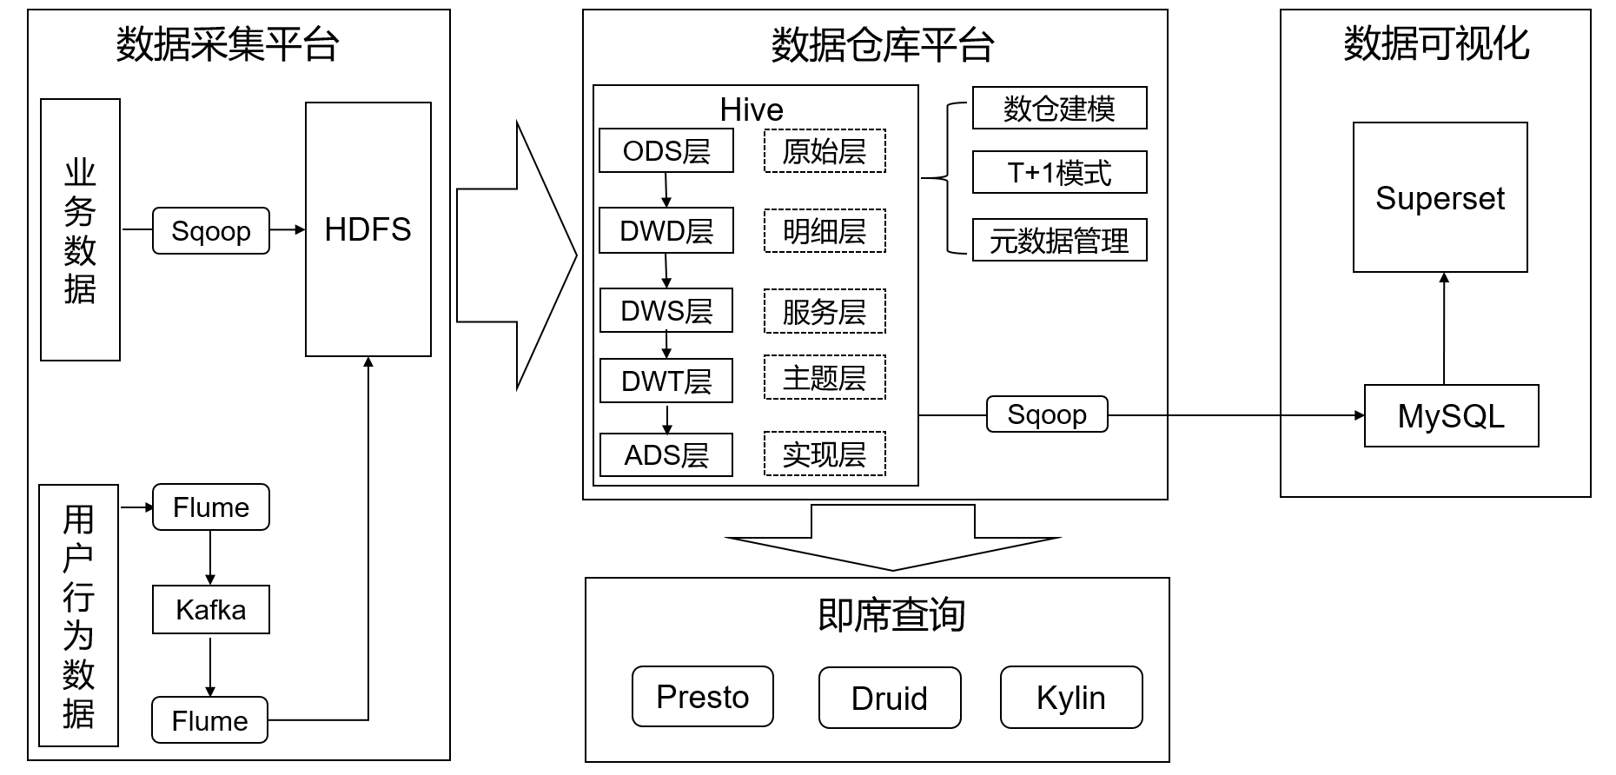
图2-1 数据仓库架构图
数据采集层主要负责将电子商务系统前台的埋点用户行为数据以及业务交互数据采集到大数据存储系统中，所以日志采集层共分为两大体系：用户行为数据采集体系和业务数据采集体系，本文主要探讨业务数据的采集体系。电商业务数据通常存储在关系型数据库中，例如MySQL、oracle，如上图所示，我们一般采用Sqoop对其进行采集，每天凌晨调用编写好的Sqoop任务将前一天的数据直接采集到大数据分布式文件存储系统HDFS中。
数据计算层也即数据仓库搭建层，完成的工作主要包括将原始数据采集进数据仓库，合理建表，并针对数据进行清洗、转义、分类、重组、合并、拆分、统计等工作，将数据合理分层，极大的减少数据重复计算的情况。在针对固定长期需求进行数仓的合理建设同时，还应考虑到用户的即席查询需求，需对外提供即席查询接口。一方面是为了让用户能够更高效的挖掘和使用数据，另一方面是为了让平台管理人员能更加有效的做好系统的维护管理工作，我们需要对数仓的元数据信息建立管理。
数据展示层主要工作为将最终需求结果数据导入到MySQL中，供数据用户使用或者对数据进行Web页面展示。

3.2 非功能需求分析
数据仓库系统需要实现的目标如下：
- 环境搭建完整，技术选型合理，框架服务分配合理；
- 信息流完整，包括数据生成、数据采集、数仓建模、数据即席查询；
- 能应对海量数据的分析查询；
- 实现元数据管理。
电商数据分析系统存储了各个部门的数据，并且需要每天对业务相关数据进行统计分析，从而使系统设计与实现过程满足质量与性能方面的要求与约束。系统的性能需求很大程度上决定了产品的质量，同时也进而反过来影响了产品的功能性需求定义。本系统的性能需求主要集中在可靠性、可扩展性与易用性等几个方面。
（１）可靠性
因为在数据采集中可能出现偏差与错误，所以要求系统具有一定的可靠性，能够自处理某个环境出现异常时，及时抛出异常信息，保证之后的业务逻辑流程的正常运行，同时要求系统日志保存输出到文本文件中，供用户查询。
（２）可扩展性
因为Ｈａｄｏｏｐ集群是分布式集群，经常会有新旧服务器的更换操作，并且随着系统的不断完善，新的服务也会被添加进来，这些都要求系统具有较高的可扩展性。
（３）易用性
在设计系统的使用上，应使得相关人员能够快速上手使用。
（４）其他非功能性约束
在编写代码时，要统一代码风格，添加必要的注释等。

3.3 系统业务流程分析
数据仓库系统主要流程如下图2-2所示，业务数据存储在MySQL中，业务交互数据经由Sqoop采集到HDFS中，HDFS中数据经过Hive的相关操作，将数据进行提取转换，形成合理分层，最终得到需求结果数据，将数据导出到MySQL中，进行数据可视化展示，并提供即席查询服务。
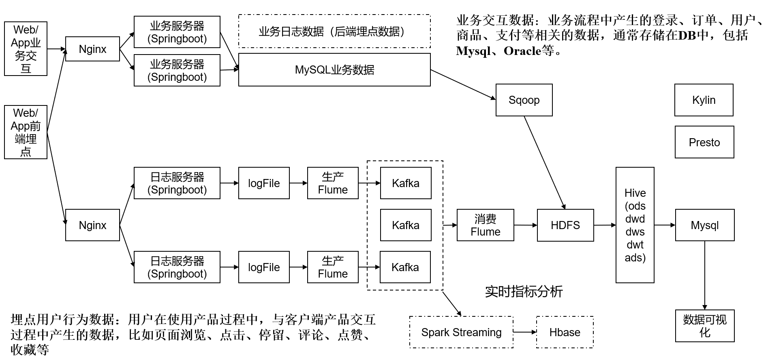
图2-2 系统流程图

四、系统设计与技术选型

4.1系统设计

4.1.1系统功能设计
如图2-1所示，该数据仓库系统主要分为4个功能结构，分别是数据采集平台、数据计算平台和数据可视化和即席查询。
图2-1 数据仓库架构图
数据采集层主要负责将电子商务系统前台的埋点用户行为数据以及业务交互数据采集到大数据存储系统中，所以日志采集层共分为两大体系：用户行为数据采集体系和业务数据采集体系，用户行为数据主要以日志文件形式落盘在服务器，采用Flume作为数据采集框架对数据进行实时监控采集，业务数据主要存储在MySQL中，采用Sqoop对其进行T+1形式的采集。
数据计算层完成工作主要包括将原始数据采集进数据仓库，合理建表，并针对数据进行清洗、转义、分类、重组、合并、拆分、统计等工作，将数据合理分层，极大的减少数据重复计算的情况。在针对固定长期需求进行数仓的合理建设同时，还应考虑到用户的即席查询需求，需对外提供即席查询接口。一方面是为了让用户能够更高效的挖掘和使用数据，另一方面是为了让平台管理人员能更加有效的做好系统的维护管理工作，我们需要对数仓的元数据信息建立管理。
数据展示层主要工作为将最终需求结果数据导入到MySQL中，供数据用户使用或者对数据进行Web页面展示。

4.1.2采集模块业务设计
业务数据主要存储在MySQL中，最终业务数据的采集主要由Sqoop完成。Sqoop是一个用来将关系型数据库和Hadoop中的数据进行相互转移的工具，可以将一个关系型数据库(例如MySQL、Oracle)中的数据导入到Hadoop(例如HDFS、Hive、HBase)中，也可以将Hadoop(例如HDFS、Hive、HBase)中的数据导入到关系型数据库(例如MySQL、Oracle)中。

4.1.3数仓业务设计
1．数据分层建模
要求数据仓库分为5层，分别为：
ODS 层：原始数据层，存放原始数据，直接加载原始日志、数据，数据保持原貌不做处理；
DWD层：明细数据层，结构和粒度与ODS层保持一致，对ODS层数据进行清洗（去除空值、脏数据、超过极限范围的数据）；
DWS层：服务数据层，以DWD为基础，进行轻度汇总。一般聚集到以用户当日、设备当日、商家当日、商品当日等的粒度。在这层通常会有以某一个维度为线索，组成跨主题的宽表，比如：一个用户的当日的签到数、收藏数、评论数、抽奖数、订阅数、点赞数、浏览商品数、添加购物车数、下单数、支付数、退款数、点击广告数组成的多列表。
DWT层：主题数据层，按照主题对DWS层数据进行进一步聚合，构建每个主题的全量宽表。
ADS层：数据应用层，也有人把这层称为APP层、DAL层、DM层，叫法繁多。面向实际的数据需求，以DWD、DWS和DWT层的数据为基础，组成的各种统计报表，统计结果最终同步到关系型数据库例如MySQL以供BI或应用系统查询使用。
要求按照命名规范合理建表。
2．需求实现
电商业务发展日益成熟，但是如果缺少精细化运营的意识和数据驱动的经验的话，那发展将会陷入瓶颈。作为电商数据分析的重要工具——数仓的作用就是为运营人员和决策团队提供关键指标的分析数据。电商平台的数据分析，主要关注五大关键数据指标：活跃用户量、转化、留存、复购、GMV，三大关键思路：商品运营、用户运营、产品运营。围绕这一原则，本项目中要求实现的主要需求如下：
- 活跃会员数
- 新增会员数
- 新增消费会员数
- 总付费会员数
- 总会员数
- 会员付费率
- 会员新鲜度
- 漏斗分析
要求全部需求实现结果数据存储在ADS层，并且完成可用于工作调度的脚本，实现任务自动调度。

4.1.4 数据可视化业务设计
在MySQL中根据ADS层结果数据创建对应表，使用Sqoop工具定时将结果数据导出到MySQL中，并使用数据可视化工具对数据进行展示。
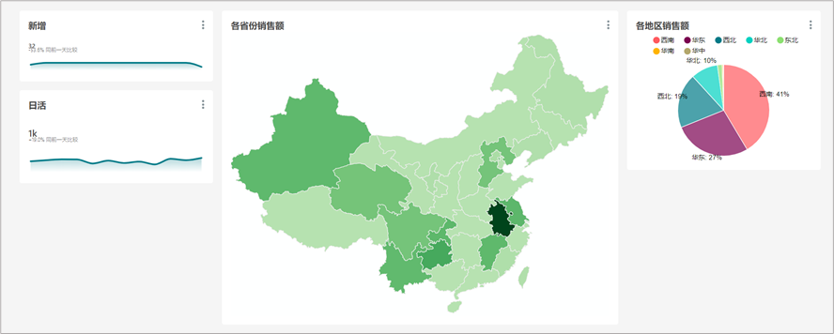

4.1 技术选型

4.1.1 硬件环境
在实际生产环境下，往往需要我们做服务器选型，服务器是选择物理机还是云主机呢？
1．机器成本考虑
物理机，以128G内存、20核物理CPU、40线程、8T HDD和2T SSD硬盘的戴尔品牌机为例，单台报价约为4万，并且还需考虑托管服务器费用，一般物理机寿命为5年左右。
云主机，以阿里云为例，与上述物理机相似配置，每年费用约为5万。
2．运维成本考虑
物理机需要专业运维人员，云主机的运维工作由服务提供方完成，运维工作相对轻松。
实际服务器选型除参考上述条件外，还应考虑数据量来确定集群规模。
本项目中读者可在个人计算机上搭建测试集群，建议计算机配置为：16G内存、8核、i7处理器、1T固态硬盘，测试服务器规划如表2-12所示：

表2-12 测试服务器规划
服务名称 | 子服务 | 服务器  hadoop102 | 服务器  hadoop103 | 服务器  hadoop104
HDFS | NameNode | √
HDFS | DataNode | √ | √ | √
HDFS | SecondaryNameNode |  |  | √
Yarn | NodeManager | √ | √ | √
Yarn | Resourcemanager |  | √
Zookeeper | Zookeeper Server | √ | √ | √
Flume(采集日志) | Flume | √ | √
Kafka | Kafka | √ | √ | √
Flume（消费Kafka） | Flume |  |  | √
Hive | Hive | √
MySQL | MySQL | √ | √ | √
Keepalived | Keepalived |  | √ | √
Sqoop | Sqoop | √
Superset | Superset | √
Presto | Coordinator | √
Presto | Worker |  | √ | √
Azkaban | AzkabanWebServer | √
Azkaban | AzkabanExecutorServer | √
Druid | Druid | √ | √ | √
HBase | HRegionServer | √ | √ | √
Kylin | Kylin | √
Solr | Solr | √ | √ | √
Atlas | Atlas | √
服务数总计 |  | 18 | 12 | 12

4.1.2 软件环境
1．技术选型
数据采集运输方面，在本项目中主要完成三方面需求，将服务器中的日志数据实时采集进大数据存储系统中，防止数据丢失以及数据堵塞，将业务数据库中的数据采集进数仓中，同时将需求计算结果导出至关系型数据库方便进行展示。为此我们选用了Flume、Kafka和Sqoop。
Flume是一个高可用、高可靠、分布式的海量数据收集系统，从多种源数据系统采集、聚集和移动大量的数据并集中存储。Flume提供了丰富多样的组件供使用，不同的组件可以自由组合，组合方式基于用户设置的配置文件，非常灵活，可以满足各种数据采集传输需求。
Kafka是一个提供容错存储、高实时性的分布式消息队列平台。我们可以将它用在应用和处理系统间高实时性和高可靠性的流式数据存储中，也可以实时地为流式应用传送和反馈流式数据。
Sqoop用于在关系型数据库（RDBMS）和HDFS之间互相传输数据启用了一个MapReduce任务来执行数据采集任务，传输大量结构化或半结构化数据的过程是完全自动化的。其主要通过JDBC和关系数据库进行交互，理论上支持JDBC的Database都可以使用Sqoop和HDFS进行数据交互。
数据存储方面，本项目中主要完成对海量原始数据以及转化后的各层数仓数据的存储和对最终结果数据的存储。对于海量原始日志的存储，我们选用了HDFS，HDFS是Hadoop的分布式文件存储系统，适合应用于大规模的数据集上，将大规模的数据集以分布式的方式存储于集群中的各个节点上，提高文件存储的可靠性。最终结果数据的存储，由于数据体量比较小，且为了方便访问，我们选用了MySQL。
数据计算我们选用配置了Tez运行引擎的Hive。Hive是基于Hadoop的数据仓库工具，可以将结构化的数据文件映射为一张数据库表，并提供SQL查询功能，将SQL语句转化为MapReduce任务进行运行，可以说在Hadoop之上提供了数据查询的功能，主要解决非关系型数据查询问题。Tez可以将多个有依赖的作业转换为一个作业，这样只需写一次HDFS，且中间节点较少，从而大大提升作业的计算性能。
即席查询方面，我们对当前比较流行的三种即席查询都进行了探索实验，分别是Presto、Druid和Kylin，三种计算引擎各有千秋，Presto基于内存计算，Druid是优秀的时序数据处理引擎，Kylin基于预Cube创建计算。
面对海量数据的处理，对元数据的管理会随着数据体量的增大而显得尤为重要。为寻求数据治理的开源解决方案，Hortonworks 公司联合其他厂商与用户于2015年发起数据治理倡议，包括数据分类、集中策略引擎、数据血缘、安全和生命周期管理等方面。Apache Atlas 项目就是这个倡议的结果，社区伙伴持续的为该项目提供新的功能和特性。该项目用于管理共享元数据、数据分级、审计、安全性以及数据保护等方面。
数据采集传输：Flume、Kafka、Sqoop；
数据存储：MySQL、HDFS；
数据计算：Hive、Tez；
任务调度：Azkaban；
数据查询：Presto、Druid、Kylin
元数据管理：Atlas
2．框架选型
框架版本的选型要求满足我们数仓平台的几大核心需求，子功能不设局限性，国内外资料及社区尽量丰富，包括组件服务的成熟度和流行度较高，待选择版本如下：
Apache：运维麻烦，组件间兼容性需要自己调研（本次选用）；
CDH：国内使用较多，不开源，不用担心组件兼容问题；
HDP：开源，但没有CDH稳定，使用较少。
经过考量决定选择Apache原生版本大数据框架，一方面可以自由定制所需功能组件，另一方面CDH和HDP版本框架体量较大，对服务器配置要求相对较高，本项目中用到的组件较少，Apache原生版本即能满足需要。
经版本兼容性调研，最终版本选型如表2-13 所示：
表2-13 版本选型
产 品 | 版 本
Hadoop | 2.7.2
Flume | 1.7.0
Kafka | 0.11.0.2
Hive | 2.3.1
Sqoop | 1.4.6
MySQL | 5.6.24
Azkaban | 2.5.0
Java | 1.8
Zookeeper | 3.4.10
Presto | 0.196
Druid | 2.7.10
HBase | 1.3.1
Kylin | 2.5.1
Solr | 5.2.1
Atlas | 0.8.4

五、系统实现

5.1 采集模块实现
这是数据处理的第一步，从不同来源收集的数据用不同的格式表示。需要将所收集的数据作为合并数据进行分析。这种技术之一被称为数据集成，它将以内聚的格式呈现数据。大数据的主要问题之一是指数增长率。有必要采用新技术，为不同类型的数据库提供支持，以操纵大数据集。

5.1.1 Hadoop安装部署
Hadoop集群搭建时，每个节点上的Hadoop配置都基本相同，所以只需要在Hadoop102节点上进行操作，配置完成之后同步到另外两个节点上。
1）上传Hadoop的安装包hadoop-2.7.2.tar.gz到opt目录下面的software文件夹下面，该文件夹被指定用来存储各软件的安装包。
2）解压安装文件
3）将Hadoop添加到环境变量，可以直接使用hadoop的相关指令操作而不用指定Hadoop的目录路径。获取Hadoop安装路径：修改/etc/profile文件执行source命令，让修改后的文件生效：
4）分发Hadoop，分发环境变量，执行source命令使环境变量在每台虚拟机上生效
5）对集群角色的分配主要依靠配置文件制定，配置集群文件细节如下。
- 核心配置文件core-site.xml，配置分布式文件系统的入口地址NameNode的地址和分布式文件系统中数据落地到服务器本地磁盘位置。
- Hadoop环境配置文件hadoop-env.sh，指定JDK的路径JAVA_HOME。
- HDFS配置文件hdfs-site.xml，配置HDFS文件系统属性配置。
- YARN的环境配置文件yarn-env.sh，配置JAVA_HOME路径。
- 关于YARN的配置文件yarn-site.xml，配置YARN的相关参数。
- mapreduce的环境配置文件mapred-env.sh，配置JAVA_HOME路径。
- 关于MapReduce的配置文件mapred-site.xml，指明MapReduce的运行框架为YARN。
- 对slaves文件进行修改，即将3台节点全部指定为从节点。
6）在集群上分发配置好的Hadoop配置文件。
7）根据core-site.xml中配置的分布式文件系统最终落地到各个数据节点上的本地磁盘位置信息/opt/module/hadoop-2.7.2/data/tmp，自行创建该目录。
8）启动Hadoop集群
如果集群是第一次启动，需要格式化NameNode。在配置了namenode的节点，通过执行start-dfs.sh脚本命令启动HDFS，即可同时启动所有的datanode和SecondaryNameNode节点。通过start-yarn.sh命令启动yarn，即可同时启动ResourceManager和所有的Nodemanager节点。需要注意的是：NameNode和ResourceManger如果不是同一台机器，不能在NameNode上启动 yarn，应该在ResouceManager所在的机器上启动yarn。
9）配置Hadoop支持LZO压缩
数据的压缩对于海量数据的存储至关重要，合理选用压缩格式可以大大缩小内存占用空间提高IO传输效率，在Flume进行数据传输的过程中，我们需要将Flume落盘到HDFS的文件保存为压缩格式。
HDFS支持的压缩格式很多，且各有优点，采集到HDFS存储的用户行为日志通常体量很大，落盘的单个文件甚至会超过HDFS的文件切片大小，当对这样的大文件进行处理时就会涉及到切片操作，支持切片同时压缩率较高的压缩格式为LZO压缩，为此，需要配置Hadoop支持LZO压缩。
下载文件后用maven编译，生成hadoop-lzo-0.4.20.jar。将编译好后的hadoop-lzo-0.4.20.jar 放入hadoop-2.7.2/share/hadoop/common/。
同步hadoop-lzo-0.4.20.jar到hadoop103、hadoop104
修改hadoop的配置文件core-site.xml，增加配置支持LZO压缩的配置
同步core-site.xml到hadoop103、hadoop104

5.1.2 MySQL安装部署
业务数据通常存储在关系型数据库中，为了进行数据的采集，我们首先要模拟生成业务数据，然后再选用合适的数据采集工具。本项目中，我们选用了MySQL作为业务数据的生成和存储数据库，Sqoop作为数据采集工具。
1、安装包准备
rpm命令配合管道符查看MySQL是否安装，其中-q选项为query，-a选项为all，意为查询使用全部安装，如果安装了，卸载原装MySQL。
将MySQL安装压缩包mysql-libs.zip文件上传至/opt/software，解压到当前目录。
2、安装MySQL服务器
安装MySQL服务端，使用rpm命令安装MySQL。
服务器端安装后会生成一个默认随机密码，存储在/root/.mysql_secret文件中，root用户可以直接使用cat命令查看，或者使用sudo cat命令查看产生的随机密码，登录mysql后需要立即更改密码。
使用root用户，或者sudo查看MySQL服务运行状态，可以看到现在是MySQL is not running状态。
3、安装MySQL客户端
使用rpm命令安装MySQL客户端。
登录MySQL，使用root用户，密码为安装服务端时自动生成的随机密码。
进入MySQL后，立即修改密码，修改密码后记住该密码。

6.1.3 Sqoop安装部署
Sqoop是一个用来将关系型数据库和Hadoop中的数据进行相互转移的工具，可以将一个关系型数据库(例如MySQL、Oracle)中的数据导入到Hadoop(例如HDFS、Hive、Hbase)中，也可以将Hadoop(例如HDFS、Hive、Hbase)中的数据导入到关系型数据库(例如MySQL、Oracle)中。安装部署步骤如下：
1）上传并解压安装包。
2）修改配置文件sqoop-env.sh增加环境配置。
3）拷贝JDBC驱动到Sqoop的lib目录下。

5.1.4 Hive安装部署
Hive安装部署流程如下：
1）上传并解压Hive安装包，修改环境变量文件并使其生效。
2）在/opt/software/mysql-libs目录下解压mysql-connector-java-5.1.27.tar.gz驱动包，拷贝/opt/software/mysql-libs/mysql-connector-java-5.1.27目录下的mysql-connector-java-5.1.27-bin.jar到/opt/module/hive/lib/，用于稍后启动Hive时连接MySQL使用。
3）在/opt/module/hive/conf目录下创建一个hive-site.xml，根据官方文档配置参数，拷贝数据到hive-site.xml文件中
4）先启动MySQL，新建Hive元数据库，初始化Hive元数据库
5）启动Hive

5.1.5 Tez安装部署
Tez安装部署流程如下：
1、上传并解压tez安装包。
2、在Hive中配置Tez
1）进入到Hive的配置目录：/opt/module/hive/conf，在hive-env.sh文件中添加tez环境变量配置和依赖包环境变量配置
2）在hive-site.xml文件中添加如下配置，更改Hive计算引擎为tez
3、配置Tez
在Hive的/opt/module/hive/conf下面创建一个tez-site.xml文件
4、上传Tez到集群
将/opt/module/tez-0.9.1上传到HDFS的/tez路径

5.1.6 Azkaban安装部署
Azkaban的安装部署流程如下：
1）将Azkaban Web服务器、Azkaban执行服务器、Azkaban的sql执行脚本及MySQL安装包拷贝到hadoop102虚拟机/opt/software目录下
2）将Azkaban Web服务器、Azkaban执行服务器、Azkaban的sql执行脚本解压到一个目录下，并对解压后文件进行适当的重命名。
3）进入MySQL，创建Azkaban数据库，并将解压的脚本导入到Azkaban数据库。
4）生成密钥库，生成keystore的密码及相应信息的密钥库，将keystore 拷贝到Azkaban WEB服务器根目录中
5）进入Azkaban WEB服务器安装目录conf目录，打开azkaban.properties文件，修改azkaban.properties文件。
6）WEB服务器用户配置，在Azkaban WEB服务器安装目录conf目录，按照如下配置修改azkaban-users.xml文件，增加管理员用户。
7）执行服务器配置，进入执行服务器安装目录conf，打开azkaban.properties修改azkaban.properties文件。
8）启动executor服务器并在executor服务器目录下执行启动命令。

5.1.7 业务数据采集
在数仓技术出现之前，人们之前对于业务数据的分析提取处于直接访问查询阶段，直接访问查询业务数据固然更快响应，但是这之间也存在着很多的问题，例如业务数据的表结构为事务处理性能而优化，有时并不适合查询与分析，事务处理的优先级通常高于分析系统，若二者运行于同一硬件之上，分析系统的性能往往很差，而且很有可能影响到业务系统的性能。故将业务数据整合进数仓系统是非常必要的。
业务数据主要存储在MySQL中，最终业务数据的采集主要由Sqoop完成。Sqoop是一个用来将关系型数据库和Hadoop中的数据进行相互转移的工具，可以将一个关系型数据库(例如MySQL、Oracle)中的数据导入到Hadoop(例如HDFS、Hive、HBase)中，也可以将Hadoop(例如HDFS、Hive、HBase)中的数据导入到关系型数据库(例如MySQL、Oracle)中。
业务数据表分很多种类，如第二章所述，不同种类的表格需要指定不同的同步策略。业务数据库中表格分析如下图5-9所示，这些表格根据性质不同制定同步策略如图。在后续的数据导入过程中，将根据不同的数据同步策略，执行不同的数据导入命令。
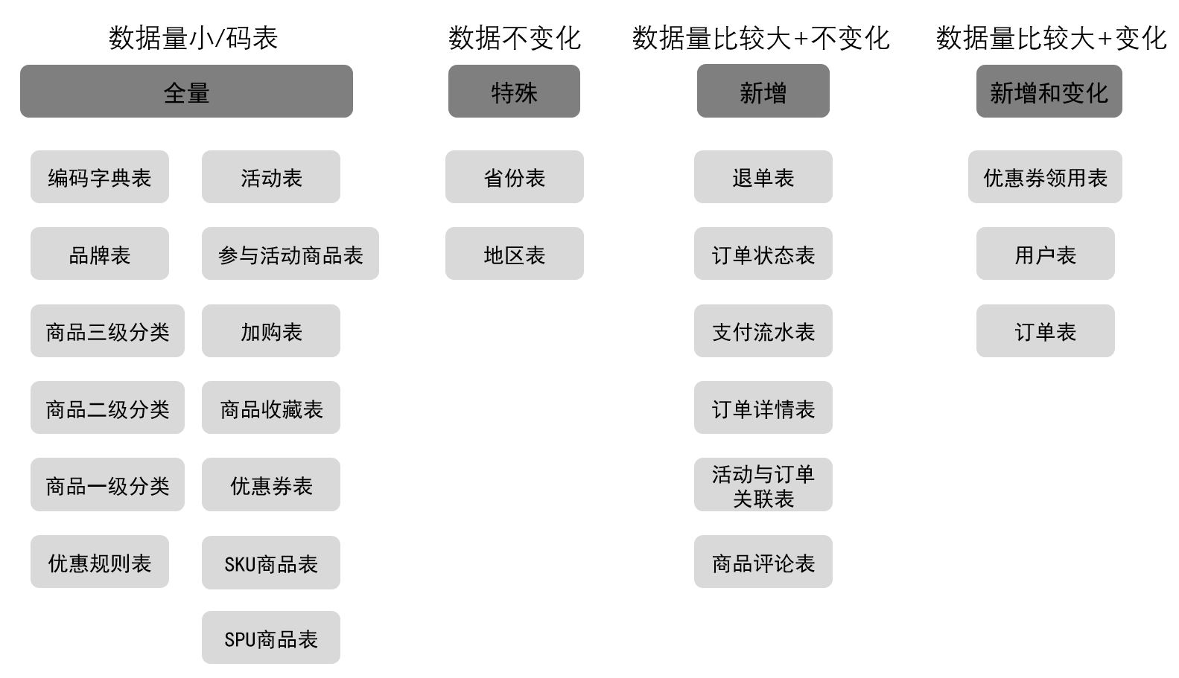
图5-9 业务数据表同步策略分析
业务数据生成完毕之后即可通过Sqoop数据导入命令将数据导入HDFS中，供后续数据仓库的搭建使用。在Sqoop中，“导入”的概念是指从非大数据集群（RDBMS）使用import关键字向大数据集群（HDFS、Hive、HBase）中传输数据，数据的导入指令示例如下：
/opt/module/sqoop/bin/sqoop import \
--connect \
--username \
--password \
--target-dir \
--delete-target-dir \
--num-mappers \
--fields-terminated-by \
--query "$2" ' and $CONDITIONS;'
其中：
--connect 指定JDBC的url，需精确到数据库；
--username 指定连接数据库使用的用户名；
--password 指定连接数据库使用的密码；
--target-dir 指定HDFS导入表的存储目录；
--delete-target-dir 是否删除存在的import目标目录；
--num-mappers 指定并发执行的数据导入作业个数；
--fields-terminated-by 指定每个字段以什么符号结束；
--query 指定查询语句，其中'$CONDITIONS;'必须存在。
通过不同的参数值可以执行不同表格数据的导入操作。
为了方便数据采集工作的展开，同时为了方便讲数据导入操作交给调度系统统一调度，需要将Sqoop数据导入指令编写成定时导入脚本，在脚本中针对不同表格的同步策略传入不同的指令参数。另外，通过脚本调度Sqoop，在脚本中我们可以动态的获取当前日期，作为上传到HDFS上的路径。

5.2 数仓模块实现

5.2.1 数仓搭建ODS层
ODS层数据为原始操作数据，不对数据做任何处理，完全仿照业务数据库中的表字段，一模一样的创建ODS层对应表，然后将数据加载（load）至所建表格中。
思路分析如下：
1．在进行建表之前，如果要创建的表已经存在，先删除该表，防止脚本出错，影响后续执行；
2．创建外部表，外部表即只建立表与原始数据间的关系映射，不对数据的位置做任何改变，在对表执行删除操作时，也只会删除表的元数据，不会删除表的数据，相对来说更加安全，实际工作环境下应用很广泛；
4．表格按照日期进行分区，方便按照日期进行查询；
5．文件输入格式为LZO压缩，由于LZO压缩格式文件不支持HDFS对其进行分片，所以需要对其执行索引创建操作；
6．存储路径根据存储数据不同分别指定；
7．创建外部表格成功后将Sqoop采集落盘的文件加载进Hive表中，ODS层即搭建成功。
按照该思路编写订单表建表语句如下：
drop table if exists ods_order_info;
create external table ods_order_info (
`id` string COMMENT '订单号',
`final_total_amount` decimal(16,2) COMMENT '订单金额',
`order_status` string COMMENT '订单状态',
`user_id` string COMMENT '用户id',
`out_trade_no` string COMMENT '支付流水号',
`create_time` string COMMENT '创建时间',
`operate_time` string COMMENT '操作时间',
`province_id` string COMMENT '省份ID',
`benefit_reduce_amount` decimal(16,2) COMMENT '优惠金额',
`original_total_amount` decimal(16,2) COMMENT '原价金额',
`feight_fee` decimal(16,2) COMMENT '运费'
) COMMENT '订单表'
PARTITIONED BY (`dt` string)
row format delimited fields terminated by '\t'
STORED AS
INPUTFORMAT 'com.hadoop.mapred.DeprecatedLzoTextInputFormat'
OUTPUTFORMAT 'org.apache.hadoop.hive.ql.io.HiveIgnoreKeyTextOutputFormat'
location '/warehouse/gmall/ods/ods_order_info/';
数据加载sql语句如下：
load data inpath '/warehouse/gmall/ods/ods_order_info/2020-06-14' into table ods_log partition(dt='2020-06-14');
如上所示，创建所有的业务数据ODS层表格，并加载数据。为方便数据装载的调度执行，讲加载数据的命令编写成脚本，脚本内容如下：
#!/bin/bash

APP=gmall
hive=/opt/module/hive/bin/hive

# 如果是输入的日期按照取输入日期；如果没输入日期取当前时间的前一天
if [ -n "$2" ] ;then
do_date=$2
else
do_date=`date -d "-1 day" +%F`
fi

sql1="
load data inpath '/origin_data/$APP/db/order_info/$do_date' OVERWRITE into table ${APP}.ods_order_info partition(dt='$do_date');

load data inpath '/origin_data/$APP/db/order_detail/$do_date' OVERWRITE into table ${APP}.ods_order_detail partition(dt='$do_date');

load data inpath '/origin_data/$APP/db/sku_info/$do_date' OVERWRITE into table ${APP}.ods_sku_info partition(dt='$do_date');

load data inpath '/origin_data/$APP/db/user_info/$do_date' OVERWRITE into table ${APP}.ods_user_info partition(dt='$do_date');

load data inpath '/origin_data/$APP/db/payment_info/$do_date' OVERWRITE into table ${APP}.ods_payment_info partition(dt='$do_date');

load data inpath '/origin_data/$APP/db/base_category1/$do_date' OVERWRITE into table ${APP}.ods_base_category1 partition(dt='$do_date');

load data inpath '/origin_data/$APP/db/base_category2/$do_date' OVERWRITE into table ${APP}.ods_base_category2 partition(dt='$do_date');

load data inpath '/origin_data/$APP/db/base_category3/$do_date' OVERWRITE into table ${APP}.ods_base_category3 partition(dt='$do_date');

load data inpath '/origin_data/$APP/db/base_trademark/$do_date' OVERWRITE into table ${APP}.ods_base_trademark partition(dt='$do_date');

load data inpath '/origin_data/$APP/db/activity_info/$do_date' OVERWRITE into table ${APP}.ods_activity_info partition(dt='$do_date');

load data inpath '/origin_data/$APP/db/activity_order/$do_date' OVERWRITE into table ${APP}.ods_activity_order partition(dt='$do_date');

load data inpath '/origin_data/$APP/db/cart_info/$do_date' OVERWRITE into table ${APP}.ods_cart_info partition(dt='$do_date');

load data inpath '/origin_data/$APP/db/comment_info/$do_date' OVERWRITE into table ${APP}.ods_comment_info partition(dt='$do_date');

load data inpath '/origin_data/$APP/db/coupon_info/$do_date' OVERWRITE into table ${APP}.ods_coupon_info partition(dt='$do_date');

load data inpath '/origin_data/$APP/db/coupon_use/$do_date' OVERWRITE into table ${APP}.ods_coupon_use partition(dt='$do_date');

load data inpath '/origin_data/$APP/db/favor_info/$do_date' OVERWRITE into table ${APP}.ods_favor_info partition(dt='$do_date');

load data inpath '/origin_data/$APP/db/order_refund_info/$do_date' OVERWRITE into table ${APP}.ods_order_refund_info partition(dt='$do_date');

load data inpath '/origin_data/$APP/db/order_status_log/$do_date' OVERWRITE into table ${APP}.ods_order_status_log partition(dt='$do_date');

load data inpath '/origin_data/$APP/db/spu_info/$do_date' OVERWRITE into table ${APP}.ods_spu_info partition(dt='$do_date');

load data inpath '/origin_data/$APP/db/activity_rule/$do_date' OVERWRITE into table ${APP}.ods_activity_rule partition(dt='$do_date');

load data inpath '/origin_data/$APP/db/base_dic/$do_date' OVERWRITE into table ${APP}.ods_base_dic partition(dt='$do_date');
"

sql2="
load data inpath '/origin_data/$APP/db/base_province/$do_date' OVERWRITE into table ${APP}.ods_base_province;

load data inpath '/origin_data/$APP/db/base_region/$do_date' OVERWRITE into table ${APP}.ods_base_region;
"
case $1 in
"first"){
$hive -e "$sql1$sql2"
};;
"all"){
$hive -e "$sql1"
};;
esac

5.2.2 数仓搭建DWD层
DWD层主要进行的工作是对ODS层数据进行判空过滤，对商品分类表进行维度退化（降维），使用parquet格式进行存储区，保存为snappy压缩格式，降低使用存储空间。
1）对用户行为数据解析
2）对核心数据进行判空过滤。
3）对业务数据采用维度模型重新建模，即维度退化。
业务数据方面DWD层的搭建主要注意点在于维度的退化，ODS层业务数据有二十多张表，形成了比较复杂的关系模型，这种情况下想要获取一些细节维度的信息通常需要多表join才能得到，为了使查询更方便也为了避免大量的表join计算，将关系模型进行适度的维度退化很有必要。如图6-24数据仓库建模基本思路中所示，业务数据DWD层构建的基本思路，首先将众多维度按照类型和关系退化为8个主要的维度表，其次围绕主要事实表构建事实详情表。
接下来将对进行维度退化后的几个主要的维度表进行讲解。
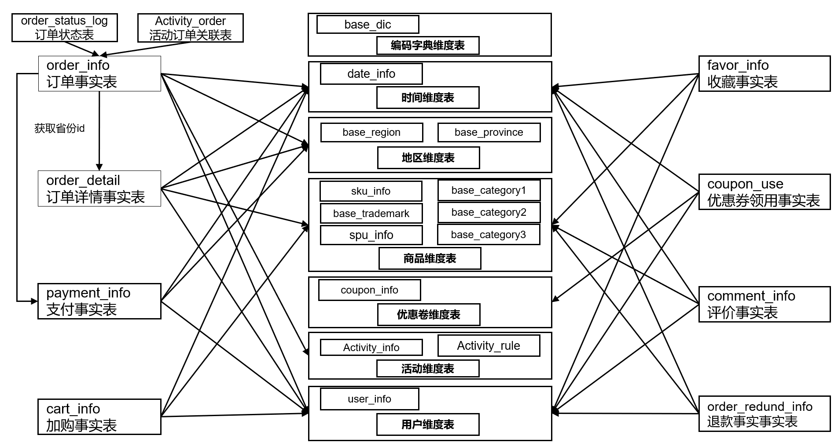
图6-24 数据仓库建模基本思路
对于几个事实表的DWD层搭建，则需要根据各个表的特点进行不同的处理。此节主要对DWD层业务数据事实表的构建和数据导入进行讲解。

1．订单事实表（事务型事实表）
如表6-15所示，订单明细事实表与时间、用户、地区、商品四个维度有关，其中与时间、用户、商品的关系分别通过dt、user_id、sku_id字段建立，与地区维度的关联需要与ODS层订单详情表join获得。
表6-15 订单事实表相关维度
 | 时间 | 用户 | 地区 | 商品 | 优惠券 | 活动 | 编码 | 度量值
订单详情 | √ | √ | √ | √ |  |  |  | 件数/金额
2．支付事实表（事务型事实表）
如表所示，支付事实表与时间、用户、地区三个维度有关，其中与时间、用户的关系分别通过dt、user_id字段建立，与地区维度的关联需要与ODS层订单详情表join获得。
表6-16 订单事实表相关维度
 | 时间 | 用户 | 地区 | 商品 | 优惠券 | 活动 | 编码 | 度量值
支付 | √ | √ | √ |  |  |  |  | 金额
3．退款事实表（事务型事实表）
如表6-16所示，退款事实表与时间、用户、商品三个维度有关，原ODS层表格已经具有所有关联字段，无需从其他表格获得关联，直接将ODS层表格数据导入即可。
表6-16 退款事实表相关维度
 | 时间 | 用户 | 地区 | 商品 | 优惠券 | 活动 | 编码 | 度量值
退款 | √ | √ |  | √ |  |  |  | 件数/金额
4．评价事实表（事务型事实表）
如表6-17所示，评价事实表与时间、用户、商品三个维度有关，原ODS层表格已经具有所有关联字段，无需从其他表格获得关联，直接将ODS层表格数据导入即可。
表6-17 评价事实表相关维度
 | 时间 | 用户 | 地区 | 商品 | 优惠券 | 活动 | 编码 | 度量值
评价 | √ | √ |  | √ |  |  |  | 个数
5．加购事实表（周期型快照事实表，每日快照）
由于购物车的数据会发生变化，所以不适合每日增量导入数据。我们选择的策略是每天做一次快照，进行全量数据导入。这样做的劣势是存储的数据量会比较大。
由于周期型快照事实表存储的数据比较讲究时效性，存储时间过于久远的数据意义不大，可以定时删除以前的数据，释放内存。
如表6-18所示，加购事实表与时间、用户、商品三个维度有关。
表6-18 加购事实表相关维度
 | 时间 | 用户 | 地区 | 商品 | 优惠券 | 活动 | 编码 | 度量值
加购 | √ | √ |  | √ |  |  |  | 件数/金额
6．收藏事实表（周期型快照事实表，每日快照）
同步策略与加购事实表相同。
如表6-19所示，收藏事实表与时间、用户、商品三个维度有关。
表6-19 收藏事实表相关维度
 | 时间 | 用户 | 地区 | 商品 | 优惠券 | 活动 | 编码 | 度量值
收藏 | √ | √ |  | √ |  |  |  | 个数
7．优惠券领用事实表（累积型快照事实表）
如表6-20所示，优惠券领用事实表与时间、用户、商品三个维度有关。
表6-20 优惠券领用事实表相关维度
 | 时间 | 用户 | 地区 | 商品 | 优惠券 | 活动 | 编码 | 度量值
优惠券领用 | √ | √ |  |  | √ |  |  | 个数
优惠券的使用有一定的生命周期：领取优惠券=>使用优惠券下单=>优惠券参与支付，所以优惠券领用事实表符合累积型快照事实表的特征，将优惠券的领用、下单使用、支付使用三个时间节点行为进行快照记录。
通过构建累积型快照事实表可以用来统计优惠券领取次数、优惠券下单次数、优惠券参与支付次数等数据。
8．订单事实表（累积型快照事实表）
1）数据装载过程涉及函数介绍：
（1）concat函数
concat函数用于连接字符串，在连接字符串的时候，只要其中一个是NULL，那么将返回NULL
hive> select concat('a','b');
ab

hive> select concat('a','b',null);
NULL
（2）concat_ws函数
concat_ws函数同样用于连接字符串，在连接字符串的时候，只要有一个字符串不是NULL，就不会返回NULL。concat_ws函数需要指定分隔符。
hive> select concat_ws('-','a','b');
a-b

hive> select concat_ws('-','a','b',null);
a-b

hive> select concat_ws('','a','b',null);
ab
（3）STR_TO_MAP函数
语法描述
STR_TO_MAP(VARCHAR text, VARCHAR listDelimiter, VARCHAR keyValueDelimiter)
功能描述
使用listDelimiter将text分隔成K-V对，然后使用keyValueDelimiter分隔每个K-V对，组装成MAP返回。默认listDelimiter为（ ，），keyValueDelimiter为（=）。
案例
str_to_map('1001=2020-03-10,1002=2020-03-10', ',' , '=')
输出
{"1001":"2020-03-10","1002":"2020-03-10"}
2）建表语句
 | 时间 | 用户 | 地区 | 商品 | 优惠券 | 活动 | 编码 | 度量值
订单 | √ | √ | √ |  |  | √ |  | 件数/金额
订单从创建到完成同样具有一定的声明周期，这个生命周期包括，创建=>支付=>取消=>完成=>退款=>退款完成。
由于ODS层订单表只有创建时间和操作时间两个状态，不能表达所有时间含义，所以需要关联订单状态表。订单事实表里面增加了活动id，所以需要关联活动订单表。
9. 用户事实表
什么是拉链表？
拉链表是维护历史状态以及最新状态数据的一种表，用于记录每条信息的生命周期，一旦一条记录的生命周期结束，就重新开始一条新的记录，并把当前日期放入生效开始日期，如下表6-21。
如果当前信息至今有效，则在生效结束日期中填入一个极大值（如9999-99-99）。

表6-21 用户状态拉链表
用 户 ID | 手 机 号 码 | 生效开始日期 | 生效结束日期
1 | 136****9090 | 2019-01-01 | 2019-05-01
1 | 137****8989 | 2019-05-02 | 2019-07-02
1 | 182****7878 | 2019-07-03 | 2019-09-05
1 | 155****1234 | 2019-09-06 | 9999-99-99
如上表所示的拉链表，例如用户想得到2019年8月1日所有用户状态信息，可以通过 生效开始时间<=2019-08-01 且 生效结束时间>=2019-08-01得到。。
拉链表适合于数据量比较大，且数据部分字段会发生变化，但是大部分是不变的（若做每日全量数据导入会占用大量内存且会保存很多不变的信息），需要查看某一个时间点或者时间段的历史快照信息，比如查看某一个用户在历史的某一个时间点的状态，变化的比例和频率不是很大等情况，拉链历史表既能满足反应数据的历史状态，又可以最大程度的节省存储。
比如：用户信息会发生变化，但是变化比例不高。如果用户数量具有一定规模，按照每日全量的方式保存效率很低。
用户表中的数据每日既有可能新增，也有可能修改，但修改频率并不高，属于缓慢变化维度，此处采用拉链表存储用户维度数据。如何制作拉链表？
如图6-30所示，将用户当日全部数据和MySQL中每天新增变化数据拼接在一起，形成一个新的临时拉链表数据，用临时拉链表的数据覆盖旧的拉链表数据，即可解决Hive中数据不能更新的问题。
具体拉链表制作过程如图6-31所示。
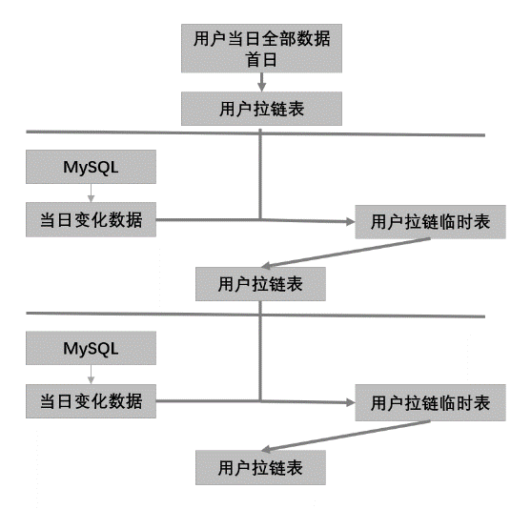
图6-30 拉链表制作思路
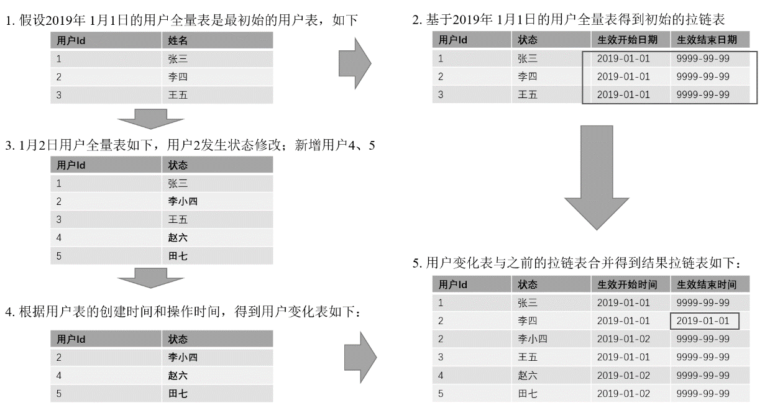
图6-31 拉链表制作过程
根据上述思路，进行业务数据DWD层的搭建。

5.2.3 业务数据DWS层
DWS层，即汇总数据层（Data Warehouse Summary），采用宽表化手段，构建公共指标数据层。站在不同的主题的角度，将数据进行汇总和聚合，得到每天每个主题的相关数据。
DWS层的宽表字段，是站在不同维度的视角去看事实表，重点关注事实表的度量值。我们在业务数据的DWD层主要构建的维度表有如图6-32所示7个维度角度，其中编码字典维度表、时间维度表和地区维度表是特殊表（不发生变化）。我们主要关注其余4个维度角度，分别是用户、商品、优惠券和活动，通过与之关联的事实表，获得不同的事实表的度量值。
图6-32 数据仓库建模基本思路
1．每日地区信息宽表构建思路
1）建表语句
hive (gmall)>
drop table if exists dws_area_stats_daycount;
create external table dws_area_stats_daycount(
`id` bigint COMMENT '编号',
`province_name` string COMMENT '省份名称',
`area_code` string COMMENT '地区编码',
`iso_code` string COMMENT 'iso编码',
`region_id` string COMMENT '地区ID',
`region_name` string COMMENT '地区名称',
`login_count` string COMMENT '活跃设备数',
`order_count` bigint COMMENT '下单次数',
`order_amount` decimal(20,2) COMMENT '下单金额',
`payment_count` bigint COMMENT '支付次数',
`payment_amount` decimal(20,2) COMMENT '支付金额'
) COMMENT '每日地区信息表'
PARTITIONED BY (`dt` string)
stored as parquet
location '/warehouse/gmall/dws/dws_area_stats_daycount/'
tblproperties ("parquet.compression"="lzo");
2）数据装载
hive (gmall)>
with
tmp_login as
(
select
area_code,
count(*) login_count
from dwd_start_log
where dt='2020-06-14'
group by area_code
),
tmp_op as
(
select
province_id,
sum(if(date_format(create_time,'yyyy-MM-dd')='2020-06-14',1,0)) order_count,
sum(if(date_format(create_time,'yyyy-MM-dd')='2020-06-14',final_total_amount,0)) order_amount,
sum(if(date_format(payment_time,'yyyy-MM-dd')='2020-06-14',1,0)) payment_count,
sum(if(date_format(payment_time,'yyyy-MM-dd')='2020-06-14',final_total_amount,0)) payment_amount
from dwd_fact_order_info
where (dt='2020-06-14' or dt=date_add('2020-06-14',-1))
group by province_id
)
insert overwrite table dws_area_stats_daycount partition(dt='2020-06-14')
select
pro.id,
pro.province_name,
pro.area_code,
pro.iso_code,
pro.region_id,
pro.region_name,
nvl(tmp_login.login_count,0),
nvl(tmp_op.order_count,0),
nvl(tmp_op.order_amount,0.0),
nvl(tmp_op.payment_count,0),
nvl(tmp_op.payment_amount,0.0)
from dwd_dim_base_province pro
left join tmp_login on pro.area_code=tmp_login.area_code
left join tmp_op on pro.id=tmp_op.province_id;
3）查询加载结果
select * from dws_area_stats_daycount where dt='2020-06-14' limit 2;

5.2.4 数仓搭建DWT层
在DWS层的搭建中，我们把不同的主题按照天进行了聚合，获得了每天每个主题的相关事实度量数据，在DWT层中，我们将会把这些不同的主题做进一步汇总，获得每一个主题的全量数据表。
DWT层主题宽表都记录什么字段？
每个维度关联的不同事实表度量值以及首次、末次时间、累积至今的度量值、累积某个时间段的度量值。
1）建表语句
hive (gmall)>
drop table if exists dwt_area_topic;
create external table dwt_area_topic(
`id` bigint COMMENT '编号',
`province_name` string COMMENT '省份名称',
`area_code` string COMMENT '地区编码',
`iso_code` string COMMENT 'iso编码',
`region_id` string COMMENT '地区ID',
`region_name` string COMMENT '地区名称',
`login_day_count` string COMMENT '当天活跃设备数',
`login_last_30d_count` string COMMENT '最近30天活跃设备数',
`order_day_count` bigint COMMENT '当天下单次数',
`order_day_amount` decimal(16,2) COMMENT '当天下单金额',
`order_last_30d_count` bigint COMMENT '最近30天下单次数',
`order_last_30d_amount` decimal(16,2) COMMENT '最近30天下单金额',
`payment_day_count` bigint COMMENT '当天支付次数',
`payment_day_amount` decimal(16,2) COMMENT '当天支付金额',
`payment_last_30d_count` bigint COMMENT '最近30天支付次数',
`payment_last_30d_amount` decimal(16,2) COMMENT '最近30天支付金额'
) COMMENT '地区主题宽表'
row format delimited fields terminated by '\t'
location '/warehouse/gmall/dwt/dwt_area_topic/'
tblproperties ("parquet.compression"="lzo");
2）数据装载
hive (gmall)>
insert overwrite table dwt_area_topic
select
nvl(old.id,new.id),
nvl(old.province_name,new.province_name),
nvl(old.area_code,new.area_code),
nvl(old.iso_code,new.iso_code),
nvl(old.region_id,new.region_id),
nvl(old.region_name,new.region_name),
nvl(new.login_day_count,0),
nvl(new.login_last_30d_count,0),
nvl(new.order_day_count,0),
nvl(new.order_day_amount,0.0),
nvl(new.order_last_30d_count,0),
nvl(new.order_last_30d_amount,0.0),
nvl(new.payment_day_count,0),
nvl(new.payment_day_amount,0.0),
nvl(new.payment_last_30d_count,0),
nvl(new.payment_last_30d_amount,0.0)
from
(
select
*
from dwt_area_topic
)old
full outer join
(
select
id,
province_name,
area_code,
iso_code,
region_id,
region_name,
sum(if(dt='2020-06-14',login_count,0)) login_day_count,
sum(if(dt='2020-06-14',order_count,0)) order_day_count,
sum(if(dt='2020-06-14',order_amount,0.0)) order_day_amount,
sum(if(dt='2020-06-14',payment_count,0)) payment_day_count,
sum(if(dt='2020-06-14',payment_amount,0.0)) payment_day_amount,
sum(login_count) login_last_30d_count,
sum(order_count) order_last_30d_count,
sum(order_amount) order_last_30d_amount,
sum(payment_count) payment_last_30d_count,
sum(payment_amount) payment_last_30d_amount
from dws_area_stats_daycount
where dt>=date_add('2020-06-14',-30)
group by id,province_name,area_code,iso_code,region_id,region_name
)new
on old.id=new.id;
3）查询加载结果
hive (gmall)> select * from dwt_area_topic limit 5;

5.2.5 数仓搭建 ADS层
经过前边内容ODS、DWD、DWS、DWT层数据仓库的搭建，本节主要进行具体需求的实现。
本节进行地区主题相关需求的实现，大部分需求可通过DWT层会员主题宽表实现。
1）建表语句
hive (gmall)>
drop table if exists ads_area_topic;
create external table ads_area_topic(
`dt` string COMMENT '统计日期',
`id` bigint COMMENT '编号',
`province_name` string COMMENT '省份名称',
`area_code` string COMMENT '地区编码',
`iso_code` string COMMENT 'iso编码',
`region_id` string COMMENT '地区ID',
`region_name` string COMMENT '地区名称',
`login_day_count` bigint COMMENT '当天活跃设备数',
`order_day_count` bigint COMMENT '当天下单次数',
`order_day_amount` decimal(16,2) COMMENT '当天下单金额',
`payment_day_count` bigint COMMENT '当天支付次数',
`payment_day_amount` decimal(16,2) COMMENT '当天支付金额'
) COMMENT '地区主题宽表'
row format delimited fields terminated by '\t'
location '/warehouse/gmall/ads/ads_area_topic/';
2）数据装载
hive (gmall)>
insert into table ads_area_topic
select
'2020-06-14',
id,
province_name,
area_code,
iso_code,
region_id,
region_name,
login_day_count,
order_day_count,
order_day_amount,
payment_day_count,
payment_day_amount
from dwt_area_topic;
3）查看结果
hive (gmall)> select * from ads_area_topic;

六、 系统测试

6.1 采集通道测试
编辑用户行为数据采集通道启动停止脚本，在脚本中依次开启Hadoop集群、Zookeeper集群、Kafka集群、flume数据传输通道，给脚本增加执行权限，启动脚本，然后启动数据模拟程序，去HDFS文件系统web端查看数据落盘情况，如图所示即说明用户行为数据采集成功。

6.2 数据仓库数据分析通道
编写数据仓库数据分析通道ADS层数据导入脚本，在脚本中依次执行ODS层数据导入、DWD层数据导入、DWS层数据导入、DWT层数据导入、ADS层数据导入，给脚本执行权限，执行该脚本，然后去ADS层对应的HDFS文件目录下查看数据生成情况，如图所示即说明数据导入成功。

6.3 Azkaban调度通道测试
1、创建可视化MySQL数据库和表
1）创建gmall_report数据库，如图6-41 所示
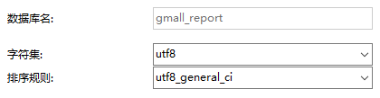
图6-41 创建gmall_report数据库
CREATE DATABASE `gmall_report` CHARACTER SET 'utf8' COLLATE 'utf8_general_ci';
2）创建结果表
DROP TABLE IF EXISTS `ads_user_topic`;
CREATE TABLE `ads_user_topic` (
`dt` date NOT NULL,
`day_users` bigint(255) NULL DEFAULT NULL,
`day_new_users` bigint(255) NULL DEFAULT NULL,
`day_new_payment_users` bigint(255) NULL DEFAULT NULL,
`payment_users` bigint(255) NULL DEFAULT NULL,
`users` bigint(255) NULL DEFAULT NULL,
`day_users2users` double(255, 2) NULL DEFAULT NULL,
`payment_users2users` double(255, 2) NULL DEFAULT NULL,
`day_new_users2users` double(255, 2) NULL DEFAULT NULL,
PRIMARY KEY (`dt`) USING BTREE
) ENGINE = InnoDB CHARACTER SET = utf8 COLLATE = utf8_general_ci ROW_FORMAT = Compact;
2、 编写Sqoop导出脚本
数仓搭建完成后，ADS层的结果数据保存在HDFS中，为了方便的进行可视化展示，需要将结果数据导出到关系型数据库中，我们一般选用MySQL作为结果数据保存数据库，并选用Sqoop作为数据导出工具。同数据导入时一样，需要编写数据导出脚本，方便调度。
编写Sqoop导出脚本
在/home/atguigu/bin目录下创建脚本hdfs_to_mysql.sh
[atguigu@hadoop102 bin]$ vim hdfs_to_mysql.sh
在脚本中填写如下内容
#!/bin/bash

hive_db_name=gmall
mysql_db_name=gmall_report

export_data() {
/opt/module/sqoop/bin/sqoop export \
-Dmapreduce.job.queuename=hive \
--connect "jdbc:mysql://hadoop102:3306/${mysql_db_name}?useUnicode=true&characterEncoding=utf-8" \
--username root \
--password 000000 \
--table $1 \
--num-mappers 1 \
--export-dir /warehouse/$hive_db_name/ads/$1 \
--input-fields-terminated-by "\t" \
--update-mode allowinsert \
--update-key $2 \
--input-null-string '\\N' \
--input-null-non-string '\\N'
}

case $1 in
"ads_uv_count")
export_data "ads_uv_count" "dt"
;;
"ads_user_action_convert_day")
export_data "ads_user_action_convert_day" "dt"
;;
"ads_user_topic")
export_data "ads_user_topic" "dt"
;;
"ads_area_topic")
export_data "ads_area_topic" "dt,iso_code"
;;
"all")
export_data "ads_user_topic" "dt"
export_data "ads_area_topic" "dt,iso_code"
#其余表省略未写
;;
esac
关于导出update还是insert的问题
- --update-mode：
updateonly 只更新，无法插入新数据
allowinsert 允许新增
- --update-key：允许更新的情况下，指定哪些字段匹配视为同一条数据，进行更新而不增加。多个字段用逗号分隔。
- --input-null-string和--input-null-non-string：
分别表示，将字符串列和非字符串列的空串和“null”转义。
2、编写Azkaban工作流程配置文件
1）编写azkaban.project文件，内容如下
command: echo "Hello World"
2）编写gmall.flow文件，内容如下
nodes:
- name: mysql_to_hdfs
type: command
config:
command: /home/atguigu/bin/mysql_to_hdfs.sh all ${dt}

- name: hdfs_to_ods_log
type: command
config:
command: /home/atguigu/bin/hdfs_to_ods_log.sh ${dt}

- name: hdfs_to_ods_db
type: command
dependsOn:
- mysql_to_hdfs
config:
command: /home/atguigu/bin/hdfs_to_ods_db.sh all ${dt}

- name: ods_to_dwd_log
type: command
dependsOn:
- hdfs_to_ods_log
config:
command: /home/atguigu/bin/ods_to_dwd_log.sh ${dt}

- name: ods_to_dwd_db
type: command
dependsOn:
- hdfs_to_ods_db
config:
command: /home/atguigu/bin/ods_to_dwd_db.sh ${dt}

- name: dwd_to_dws
type: command
dependsOn:
- ods_to_dwd_log
- ods_to_dwd_db
config:
command: /home/atguigu/bin/dwd_to_dws.sh ${dt}

- name: dws_to_dwt
type: command
dependsOn:
- dwd_to_dws
config:
command: /home/atguigu/bin/dws_to_dwt.sh ${dt}

- name: dwt_to_ads
type: command
dependsOn:
- dws_to_dwt
config:
command: /home/atguigu/bin/dwt_to_ads.sh ${dt}

- name: hdfs_to_mysql
type: command
dependsOn:
- dwt_to_ads
config:
command: /home/atguigu/bin/hdfs_to_mysql.sh ads_user_topic
3）将azkaban.project、gmall.flow文件压缩到一个zip文件，文件名称必须是英文。

4）在WebServer新建项目：http://hadoop102:8081/index
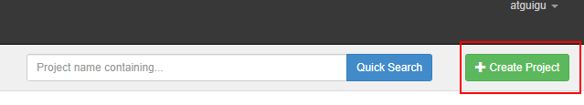
5）给项目名称命名和添加项目描述
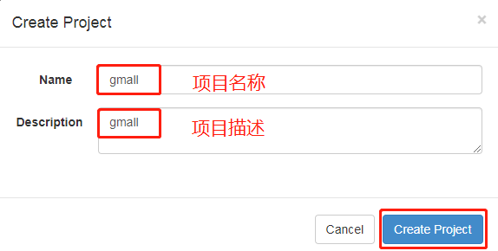
6）gmall.zip文件上传
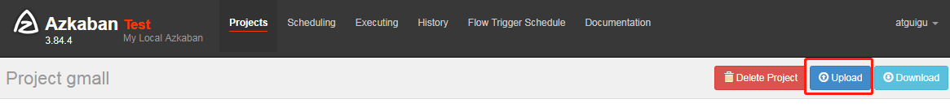
7）选择上传的文件

8）查看任务流
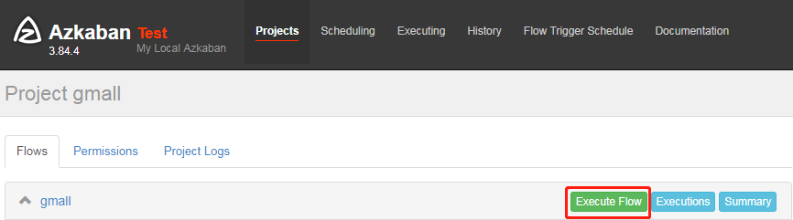
9）详细任务流展示
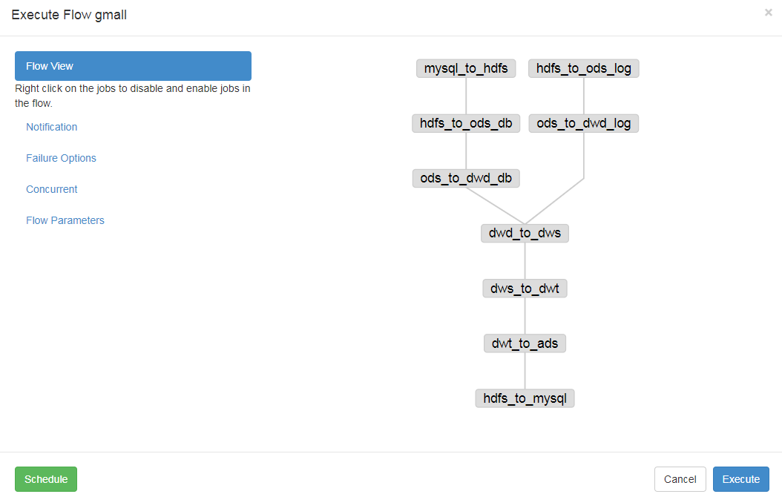
10）配置输入dt时间参数
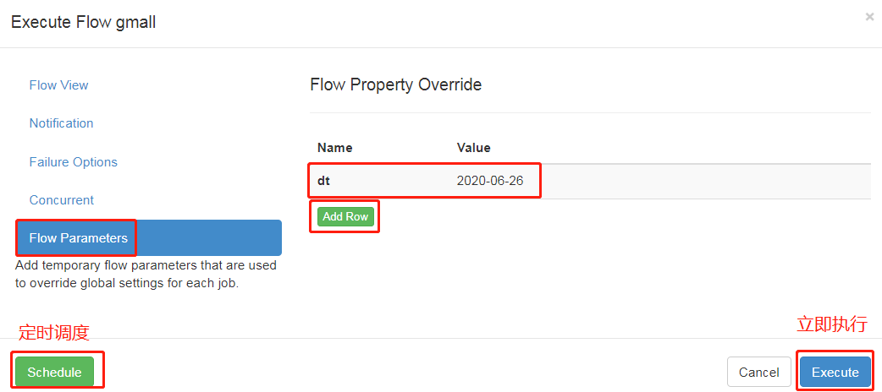
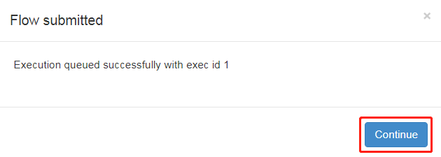
10）执行成功
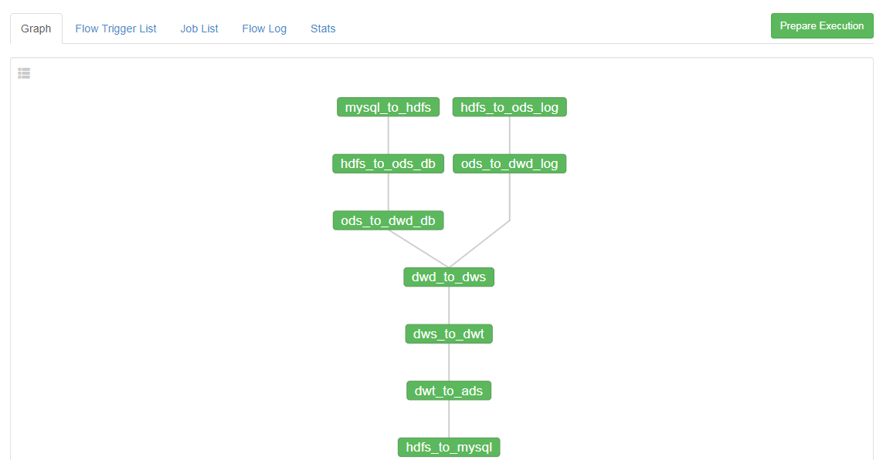
11）在SQLyog上查看结果
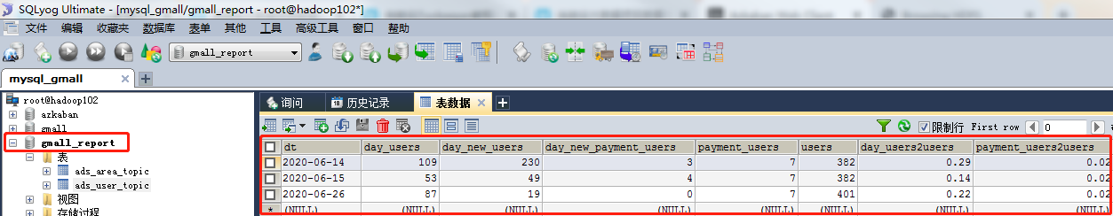

12）superset可视化测试
对接结果数据存储MySQL，制作仪表盘，配置数据库信息，制作图表，获得可视化数据，如图所示。

七、总结和展望
商业数字化的今天，越来越多的企业提倡用“数据说话”，利用数据分析来帮助企业进行商务运营和营销决策。传统的数据分析工具存在很多缺陷，无法有效地进行处理分析。数据格式的多样性，数据的复杂性导致数据融合困难，单机存储存储量有限，且查询效率低，同时基于单机处理的数据分析有很大的局限性，它只能处理小规模的、规范化的数据，运行速度慢，很难进行深层次的数据挖掘。企业应该利用有效的数据分析方法帮助作出商务决策

7.1 总结
由于传统的数据分析使用在单机系统上的局限性，当处理大量数据时，会显著的影响系统性能。因此为解决这一问题，本文在深入分析Hadoop大数据平台的相关技术下，提出了基于Hadoop的电商数据分析的系统方案，帮助企业利用有效的数据分析方法帮助其在已有的业务认知基础上更好地作出商务决策。此方案利用Flume采集用户在电商网站上产生的海量用户行为数据，并存储到HDFS分布式文件系统上，以MapReduce计算框架为数据处理方式，利用Hive从不同维度对数据进行统计分析。本文主要完成了以下几个方面的工作：
首先对系统所涉及到的技术进行了理论研宄。包括HDFS分布式存储系统、MapReduce计算框架、YARN资源管理器和其他的组件，如Sqoop、Hive、等软件的研宄。
然后规划了电商数据分析系统的功能需求和架构设计方案，设计了总体架构图和流程图，对系统进行了模块划分，分为数据收集模块、数据分析模块、数据展示、平台数据监控和数据应用模块五个模块
然后基于需求分析与设计方案对这些模块进行了实现。数据采集功能的实现具体对采集的事件进行分析，对采集的流程和Flume的配置进行了详细的说明。数据分析模块则是对数据清洗、MapReduce并行化计算和Hive分析进行了流程说明和代码实现，并以实际需求案例进行实现的步骤说明。数据展示模块介绍了使用的技术和从中参与的功能开发，对开发的流程进行了描述。平台数据监控部分介绍了系统采用的两种监控方式，分别是开源CM平台和代码的实现。接着以日志文件的分析为例子，从复杂的数据中挖掘出页面浏览量、登录人数、游客人数、会话长度等７个字段的信息，并对此进行了简单分析。接着详细介绍商品评论的分析挖掘目标和流程，对商品评论数据进行可视化分析，并提出了基于分词法和评分的方法用于评论数据情感分析。
最后搭建了Hadoop测试环境，对系统登录功能、数据采集功能、数据转存功能进行黑盒测试以及进行了用户推荐的测试。经测试验证了系统的可行性、可靠性和正确性。电商数据分析系统有效的解决了传统数据分析的局限性，它可以存储海量的数据，可以存储多样性的、复杂的半结构化和非结构化的数据。且利用分布式的优势提高并行化计算速度，提高查询性能。它可以处理大规模的数据，有效的挖掘出有价值的信息，提供数据支持帮助企业决策人员更好的了解电商运营的现状，了解用户的行为轨迹，制定相应的商务决策与营销策略。

7.2 展望
本文主要完成了以上几个方面，由于精力有限，还有很多需要进一步的完善和深入研究的地方
（１）对系统运维方面经验偏少，需要深刻了解Hadoop的分布式存储原理，对Hadoop平台的问题进行优化处理。
（２）MapReduce计算模式适合批量处理离线数据，难以应对实时性分析处理的需求，且I/O的瓶颈影响运行的效率。需要对MapReduce有更深入的了解，及时地对它们进行优化。或将新的大数据技术与Hadoop相结合，提髙系统的运行效率。
（３）为了提升系统的通用性，需要设计多种数据存储方式和数据处理方式，以应对大数据下电商网站越来越多种类的用户行为。

